

Estructura de Datos



Maestra:
Lic. Blanca Aracely Aranda Machorro

Fecha:
18 de agosto del 2025

Sistema de manejo de pedidos de comida 4
Objetivo 4
Descripción 4
Análisis de la importancia de la implementación 4
Requisitos 5
Diseño 8
Diagrama de caso de uso empresarial 8
Diagrama de clases UML 8
Diseño de algoritmos y lógica 10
Algoritmo de gestión de pedidos 10
Algoritmo de cálculo de prioridad 11
Algoritmo de procesamiento para la cocina 12
Ciclo de un pedido 13
Diagramas de flujo 13
Flujo del sistema principal 13
Flujo de cálculo de prioridad 14
Flujo de atención en la cocina 15
Desarrollo del sistema 16
Colas 16
Pilas 17
Listas 18
Main 19
Pruebas del sistema 20
Menú Principal 20
Gestión de pedidos 20
Consultar Cocina 23
Clientes en espera 24
Pedidos en Cocina 25
Ver historial 26
Extra: Página Web 28
Glosario 29
Bibliografía 30
Autores 31
Conclusiones 32
Actualización del sistema (Ver. 2.0) 33
Descripción 33
Análisis de la importancia de la actualización 33
Planeación 33
Requisitos 33
Diseño 37
Diagrama de caso de uso 38
Diagrama de clases UML 38
Algoritmos 39
Diagramas de flujo 41
Diagrama de árbol 44
Desarrollo de la actualización 45
Grafos implícitos 50
Pruebas de la nueva versión 52

Sistema de manejo de pedidos de comida
(Foxy Manager)

Objetivo
Implementar y manipular diferentes estructuras de datos en Java, así como entender las aplicaciones prácticas de pilas, colas y listas en el manejo de información para desarrollar habilidades de programación y resolución de problemas en un contexto empresarial simulado.

Descripción
Desarrollamos un programa en Java de gestión de un negocio de comida rápida. Utilizando las distintas estructuras de datos que hemos visto durante el curso (pilas, colas y lista) para atender las ordenes que se van realizando los clientes de una manera ordenada y con un sistema de prioridad.

Análisis de la importancia de la implementación
Nuestro sistema, llamado Foxy Manager es un sistema de gestión para las cocinas de los locales de los restaurantes que compran nuestro servicio. Donde los clientes que llegan a estos y pueden hacer sus órdenes mediante un panel donde podrán ver los distintos menús disponibles, crear un pedido con varios artículos al cual se le asigna una prioridad en base a cómo se realizó la solicitud (autoservicio o en la caja), además de la dificultad del combo, significando que si el combo es fácil se asigna una prioridad mayor al igual que si se pide en autoservicio.
La importancia de contar con Foxy Manager radica en su capacidad para optimizar los dos factores clave en un negocio de comida rápida: tiempo y esfuerzo. Al dar prioridad a los combos más sencillos, el personal de cocina puede completar más pedidos en menos tiempo, reduciendo la espera de los clientes y mejorando su experiencia. Esto no solo aumenta la eficiencia del equipo, sino que también fomenta la satisfacción y fidelización de los clientes, convirtiendo al sistema en una herramienta estratégica para el crecimiento del negocio.

Requisitos
ID_requerimiento | Descripción | Atiende | ID_evidencia
1 | Implementar las tres estructuras de datos (pila, cola y lista) con todas sus operaciones básicas | Ivan Silverio & Demian Quiroga | A1, A2,A3
2 | Desarrollar interfaz de usuario en consola intuitiva con gestión completa de tareas (agregar, ver, eliminar) | Ivan Silverio & Demian Quiroga | B1,B2,B3,B4
3 | Implementar visualización de todas las tareas pendientes ordenadas por urgencia | Demian Quiroga & Diego Medellín | C1, C2
4 | Diseñar el programa con una estructura clara, organizada y bien documentada | Omar Guevara | D1,D2, D3
5 | Garantizar que el programa funcione de manera eficiente con lógica clara y estructurada | Omar Guevara | E1, E2
6 | Asegurar la fiabilidad mediante pruebas de todas las funcionalidades | Omar Guevara & Diego Medellín | F

Tabla 1. Requisitos del sistema

ID Evidencia | ID Requisito | Nombre_evidencia | Comentarios | Evidencia
A1 | 1 | Declaración de las estructuras |  | https://github.com/Sunsetby2006/Foxy-Manager/blob/90793c9b1f1c7e0462202271d04a2e0fab5bedd1/Evidencias_requisitos/1/Declaracion%20de%20estructuras.jpeg
A2 | 1 | Inicio de estructuras |  | https://github.com/Sunsetby2006/Foxy-Manager/blob/90793c9b1f1c7e0462202271d04a2e0fab5bedd1/Evidencias_requisitos/1/Inicio%20de%20estructuras.jpeg
A3 | 1 | Ejemplo de operaciones básicas |  | https://github.com/Sunsetby2006/Foxy-Manager/blob/90793c9b1f1c7e0462202271d04a2e0fab5bedd1/Evidencias_requisitos/1/Ejemplo%20de%20operaciones%20basicas.jpeg
B1 | 2 | menú de gestión de pedidos | Pensado para cajeros | https://github.com/Sunsetby2006/Foxy-Manager/blob/90793c9b1f1c7e0462202271d04a2e0fab5bedd1/Evidencias_requisitos/2/menu%20de%20gestion%20de%20pedidos.jpeg
B2 | 2 | Ventana de clientes en espera | Pensado para mover a los clientes a lista de pendientes en cocina. | https://github.com/Sunsetby2006/Foxy-Manager/blob/90793c9b1f1c7e0462202271d04a2e0fab5bedd1/Evidencias_requisitos/2/ventana%20de%20clientes%20en%20espera.jpeg
B3 | 2 | Ventana para cocineros | Pensado para que el personal de cocina pueda revisar los pedidos pendientes y marcarlos como listos. | https://github.com/Sunsetby2006/Foxy-Manager/blob/90793c9b1f1c7e0462202271d04a2e0fab5bedd1/Evidencias_requisitos/2/ventana%20para%20cocineros.jpeg
B4 | 2 | Mostrar combos | Sale a partir del menú de gestión de pedidos. | https://github.com/Sunsetby2006/Foxy-Manager/blob/90793c9b1f1c7e0462202271d04a2e0fab5bedd1/Evidencias_requisitos/2/Mostrar%20combos.jpeg
C1 | 3 | Pedidos ordenados por urgencia | Cuando no hay pedidos pendientes no muestra ningún texto. | https://github.com/Sunsetby2006/Foxy-Manager/blob/90793c9b1f1c7e0462202271d04a2e0fab5bedd1/Evidencias_requisitos/3/Pedidos%20ordenados%20por%20urgencia.jpeg
C2 | 3 | Lista sin pedidos pendientes |  | https://github.com/Sunsetby2006/Foxy-Manager/blob/90793c9b1f1c7e0462202271d04a2e0fab5bedd1/Evidencias_requisitos/3/Lista%20sin%20pedidos%20pendientes.jpeg
D1 | 4 | Foto de creación de diagramas | Se crearon en un whiteboard de canva . | https://github.com/Sunsetby2006/Foxy-Manager/blob/308991a4c02e3a319388306528fb618192107c1b/Evidencias_requisitos/4/Creacion%20de%20diagramas.jpeg
D2 | 4 | Whiteboard de Canva | Se adjunta enlace del canva original para poder hacer zoom a los diagramas. | https://www.canva.com/design/DAGcYSFTWug/oogIERxGGY-7id__t5AAqA/view?utm_content=DAGcYSFTWug&utm_campaign=designshare&utm_medium=link2&utm_source=uniquelinks&utlId=hee2dd4f859
D3 | 4 | Documentación y seudocódigos del diseño | Toda esta parte se realizó directamente en el word. | Sección "Diseño" dentro del documento
E1 | 5 | Comentarios 1 | Pusimos comentarios para tener una mayor claridad dentro de los códigos. | https://github.com/Sunsetby2006/Foxy-Manager/blob/308991a4c02e3a319388306528fb618192107c1b/Evidencias_requisitos/5/Comentarios%201.jpeg
E2 | 5 | Comentarios 2 |  | https://github.com/Sunsetby2006/Foxy-Manager/blob/308991a4c02e3a319388306528fb618192107c1b/Evidencias_requisitos/5/Comentarios%202.jpeg
F | 6 | Pruebas | Toda esta parte se realizó directamente en el word. | Sección "Pruebas" dentro del documento
Tabla 2. Evidencia de requisitos

Diseño
Para diseñar el proyecto, debemos definir las bases del sistema, sus componentes y flujo de operaciones, a continuación, se presenta el diseño detallado de Foxy Manager.

Diagrama de caso de uso empresarial
Primero debemos de empezar analizando cómo todos en el entorno del sistema van a coexistir, definimos al cliente, cajero, cocinero y nuestro sistema como loa actores clave, donde cada uno tiene roles específicos las cuales debe realizar para el funcionamiento óptimo de este.
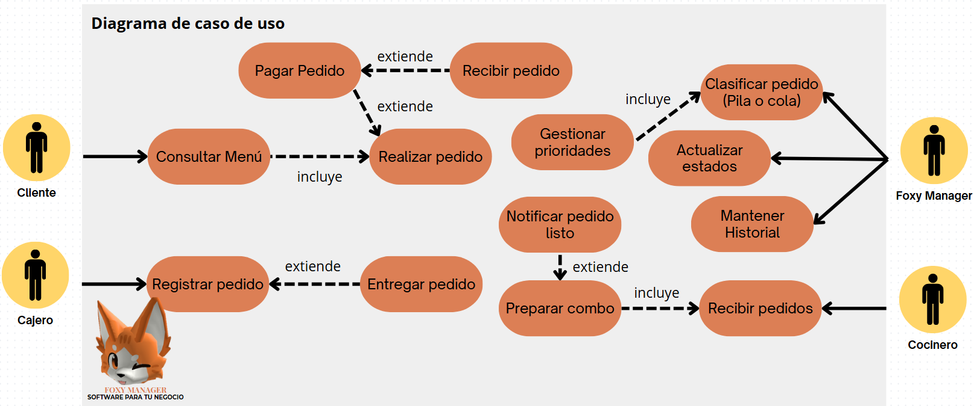
Diagrama 1. Diagrama de caso de uso de la empresa.

Aquí tenemos claras las funciones que realiza cada elemento que toma parte del sistema. Notamos que algunas actividades se extienden de otras, lo que significa que son opcionales y solo ocurren si la acción base ya fue realizada. Otras se incluyen, que significa que se espera que al hacer una se haga la otra.

Diagrama de clases UML

Lo siguiente es definir qué va a contener nuestro sistema, creamos clases con sus atributos, que las características que tiene, y sus métodos, que son las acciones que hacen.
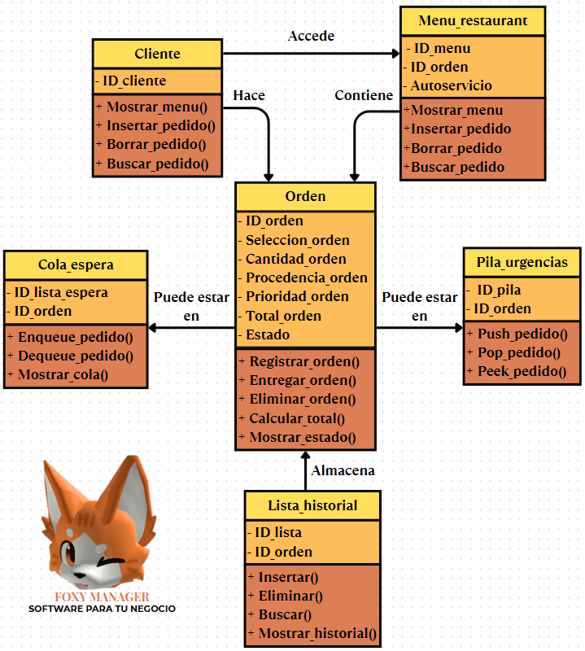
Diagrama 2. Clases de Foxy Manager.
Viendo claro el diagrama de clases, vemos de una mejor manera que el cliente accede al menú, y en base al menú crea una orden o pedido, el cual obviamente contiene elementos del menú, por otro lado, la orden se clasifica en base a la urgencia y en dónde se generó. Por lo que se puede almacenar en la pila o en la cola de espera. Finalmente, la orden se almacena en la lista del historial, que sirve como un registro de todos los pedidos que se generaron y ya fueron entregados.

Diseño de algoritmos y lógica

Algoritmo de gestión de pedidos
INICIO
Crear colaPrioridad (PriorityQueue)
Crear pilaAutoservicio (Stack)
Crear listaHistorial (ArrayList)

MIENTRAS (sistemaActivo) HACER:
pedido <- ObtenerSiguienteEvento()

SEGUN (pedido.tipoEvento):
CASO "NUEVO_PEDIDO":
prioridad <- CalcularPrioridad(pedido)
pedido.setPrioridad(prioridad)

SI (pedido.esAutoservicio) ENTONCES
SI (pilaAutoservicio.estáVacía()) ENTONCES
pilaAutoservicio.push(pedido)
pedido.estado = "EN_PROCESO"
SINO
colaPrioridad.add(pedido)
FIN SI
SINO
colaPrioridad.add(pedido)
FIN SI

CASO "PEDIDO_COMPLETADO":
SI (pedido.esAutoservicio) ENTONCES
pilaAutoservicio.pop()
SI (NO pilaAutoservicio.estáVacía()) ENTONCES
siguiente <- pilaAutoservicio.peek()
siguiente.estado = "EN_PROCESO"
FIN SI
FIN SI

listaHistorial.add(pedido)
pedido.estado = "ENTREGADO"

CASO "CONSULTA_COCINA":
SI (NO pilaAutoservicio.estáVacía()) ENTONCES
pedidoActual <- pilaAutoservicio.peek()
DEVOLVER pedidoActual
SINO SI (NO colaPrioridad.estáVacía()) ENTONCES
pedidoActual <- colaPrioridad.poll()
pedidoActual.estado = "EN_PROCESO"
DEVOLVER pedidoActual
SINO
DEVOLVER null
FIN SI
FIN SEGUN
FIN MIENTRAS
FIN

En este pseudocódigo, se observa que cuando llega un nuevo pedido, primero se calcula su prioridad y se determina si es de autoservicio o no. Los pedidos de autoservicio se almacenan en la pila para ser procesados uno a la vez, mientras que los demás se agregan a la cola de prioridad según su importancia. A medida que los pedidos se completan, su estado se actualiza a entregado y se registran en la lista de historial, que funciona como un registro de todos los pedidos ya procesados.
Además, el sistema permite que la cocina consulte en todo momento cuál es el pedido que está en proceso. Primero se verifica la pila de autoservicio y si está vacía, se toma el siguiente pedido de la cola de prioridad. De esta manera, se mantiene un flujo organizado, asegurando que los pedidos urgentes se atiendan primero y que los pedidos de autoservicio se gestionen de forma secuencial y así evitar las grandes filas dentro del autoservicio.

Algoritmo de cálculo de prioridad
INICIO
prioridad = 0

// Valor por tipo de pedido
SEGUN (tipo):
CASO "AUTOSERVICIO":
prioridad = prioridad + 3
CASO "CAJA":
prioridad = prioridad + 1
FIN SEGUN

// Valor por dificultad del combo
SEGUN (dificultad):
CASO "FÁCIL":
prioridad = prioridad + 2
CASO "MEDIO":
prioridad = prioridad + 1
CASO "DIFÍCIL":
prioridad = prioridad + 0
FIN SEGUN

// Prioridad inversa (mayor valor = mayor prioridad)
DEVOLVER prioridad
FIN
En este, primero se asigna un valor según el tipo de pedido: los pedidos de autoservicio reciben más puntos que los de caja, ya que se consideran más urgentes. Después, se suma un valor adicional según la dificultad del combo; los pedidos fáciles obtienen más puntos que los difíciles, lo que significa que se deben de atender primero los que se preparan más rápido.
Al final, la función devuelve un número que representa la prioridad total del pedido, donde un valor más alto indica que el pedido debe ser procesado antes que otros. De esta manera, el sistema puede organizar los pedidos de forma eficiente, combinando urgencia y facilidad de preparación para optimizar el flujo de trabajo en la cocina.

Algoritmo de procesamiento para la cocina
INICIO
// Primera prioridad: pedidos de autoservicio en pila
SI (NO pilaAutoservicio.estáVacía()) ENTONCES
pedidoActual <- pilaAutoservicio.peek()
SI (pedidoActual.estado != "EN_PROCESO") ENTONCES
pedidoActual.estado = "EN_PROCESO"
FIN SI
DEVOLVER pedidoActual
FIN SI

// Segunda prioridad: pedidos en cola de prioridad
SI (NO colaPrioridad.estáVacía()) ENTONCES
pedidoActual <- colaPrioridad.poll()
pedidoActual.estado = "EN_PROCESO"
DEVOLVER pedidoActual
FIN SI

// No hay pedidos pendientes
DEVOLVER null
FIN

Le damos prioridad a los pedidos de autoservicio que están en la pila. Si hay alguno, se toma el de arriba y se asegura que su estado sea “EN_PROCESO”. Solo si la pila está vacía, se revisa la cola de prioridad para tomar el siguiente pedido más urgente y también actualizar su estado.
Si no hay pedidos en ninguno de los dos lugares, la función devuelve null, indicando que no hay pedidos pendientes por procesar. De esta manera, se mantiene un flujo ordenado, atendiendo primero los pedidos de autoservicio de manera secuencial y luego los demás según su prioridad.

Ciclo de un pedido

Diagrama 3. Proceso de un pedido.
Pendiente significa que se encuentra en espera a ser atendido, ya sea por que está en la pila o en la cola, en proceso es cuando se esta elaborando o atendiendo una orden, y al final entregado es cuando se le da al cliente la orden, después de esto, se elimina de la espera y se almacena en el historial.

Diagramas de flujo

Flujo del sistema principal

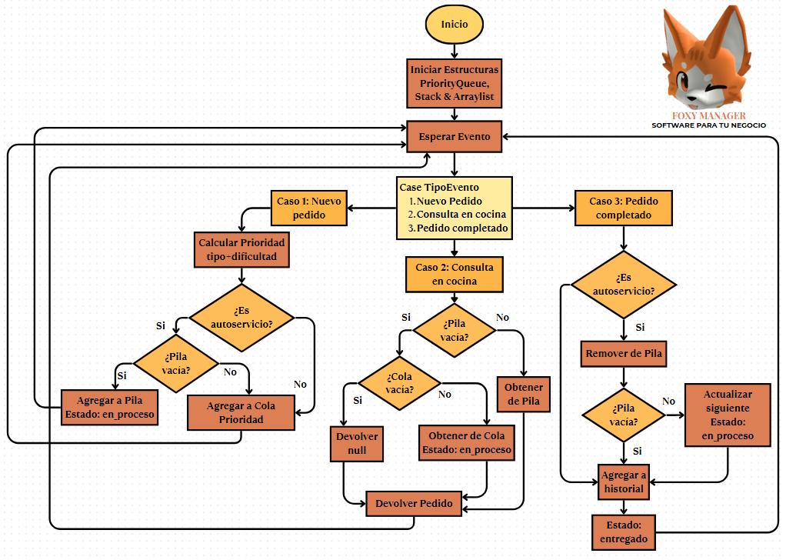
Diagrama 4. Flujo del sistema principal de Foxy Manager.
El diagrama de flujo muestra de manera clara el funcionamiento del sistema de gestión de pedidos. Primero se inicializan las estructuras principales: la cola de prioridad, la pila de autoservicio y la lista de historial. A partir de ahí, cada vez que ocurre un evento, el sistema evalúa su tipo para decidir la acción a realizar. Si se trata de un nuevo pedido, se calcula su prioridad y se determina si va a la pila o a la cola; si un pedido se completa, se retira de su estructura y se envía al historial marcándolo como entregado; finalmente, cuando la cocina realiza una consulta, el sistema devuelve el pedido en proceso desde la pila de autoservicio o desde la cola de prioridad. En caso de no existir pedidos pendientes, se devuelve un valor nulo. De esta manera representamos el ciclo continuo de recepción, procesamiento y entrega de pedidos.

Flujo de cálculo de prioridad

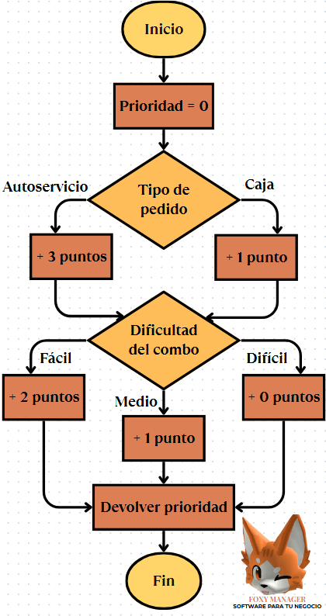
Diagrama 5. Flujo de cálculo de prioridades.
Esto nos representa el proceso para calcular la prioridad de un pedido. El procedimiento inicia con un valor de prioridad igual a cero y luego se evalúa el tipo de pedido: si es de autoservicio se suman 3 puntos y si es en la caja, se suma 1 punto. Posteriormente, se analiza la dificultad del combo; en este caso, los pedidos fáciles aportan 2 puntos adicionales, los de dificultad media suman 1 y los difíciles no suman nada. Finalmente, el sistema devuelve el valor total calculado, que servirá para organizar los pedidos según su urgencia y facilidad de preparación.

Flujo de atención en la cocina
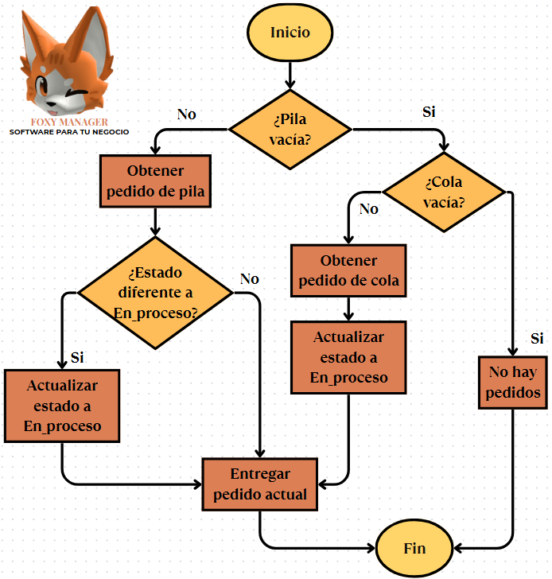
Diagrama 6. Flujo de cómo debe atender personal de cocina.
Finalmente, en la cocina se sigue un proceso ordenado para determinar qué pedido atender. Primero se revisa la pila de autoservicio y, si contiene un pedido, este se obtiene y se valida su estado; en caso de no estar marcado como EN_PROCESO, se actualiza antes de entregarlo. Si la pila está vacía, el sistema pasa a la cola de prioridad, de donde toma el siguiente pedido y también lo coloca en estado EN_PROCESO. Solo si ambas estructuras están vacías se concluye que no existen pedidos pendientes. Con este flujo, se garantiza que los pedidos de autoservicio tengan prioridad sobre los demás y que los pedidos en cola se atiendan de manera organizada.

Desarrollo del sistema

Colas
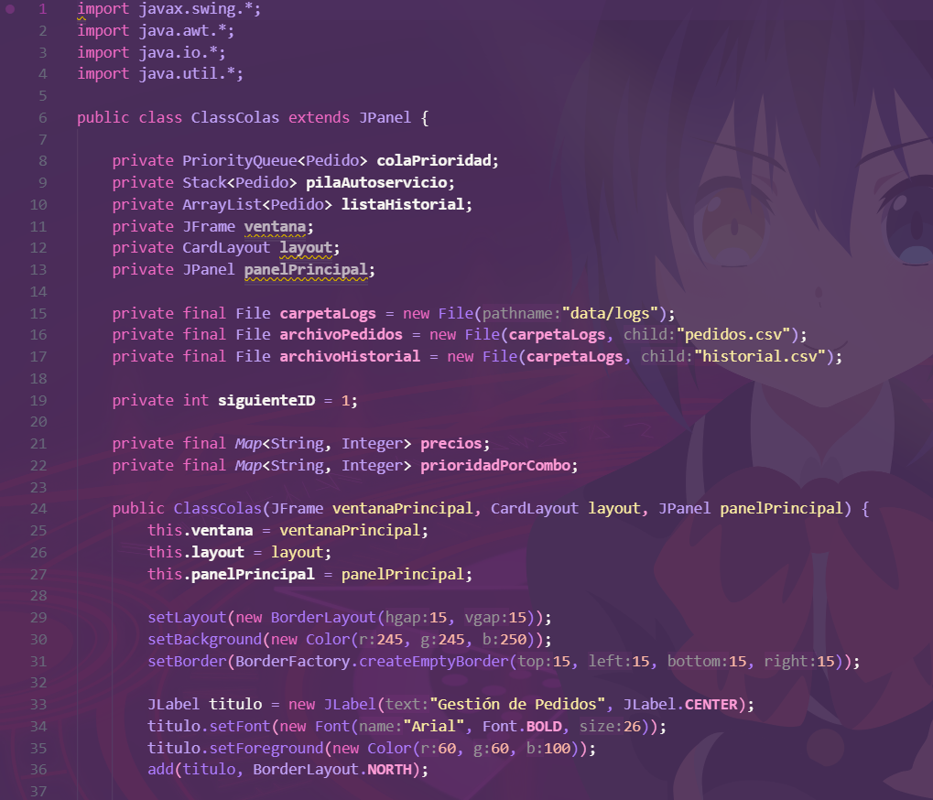
Imagen 1. Captura del código de colas
En esta imagen podemos observar un poco del código que es para la clase de Colas (ClassColas), colas lo usamos para poder realizar y registrar los pedidos; guardamos lo que son los combos junto al valor de las prioridades de orden y sus precios. Las funciones que mandamos a llamar son:

- cargarPedidosCSV() “Basicamente carga los pedidos pendientes.”
- cargarHistorial() “Carga todo el historial de los pedidos.”
- crearBoton() “Aquí creamos el botón para el panel.”
- agregarPedido() “Acá permite registrar nuevos pedidos.”
- consultaCocina() “Por aquí es donde se ven los pedidos pendientes.”
- mostrarHistorial() “Muestra el historial de todos los pedidos ya hechos.”
- guardarPedidosCSV() “Aquí guardamos todos los pedidos activos.”

Pilas
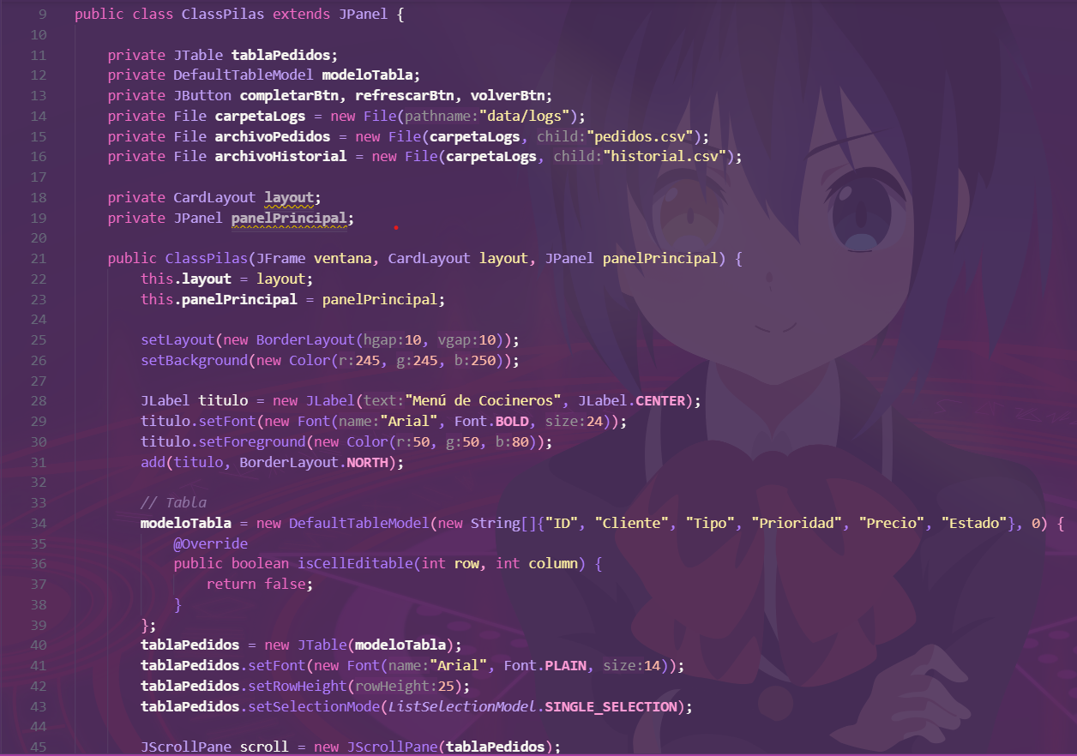
Imagen 2. Captura del código de pilas

Continuamos con la clase de Pilas (ClassPilas), en esta clase es donde cargamos los pedidos, donde los finalizamos y donde se van al historial de pedidos; Las funciones que llamamos aquí son estas:

- cargarPedidos() “Aquí se cargan y muestran los pedidos.”
- completarPedidos() “Aquí se marca un pedido como completado; se mueve del archivo de pedidos al historial en un csv dentro de \data\logs y se refresca la tabla.”

Listas

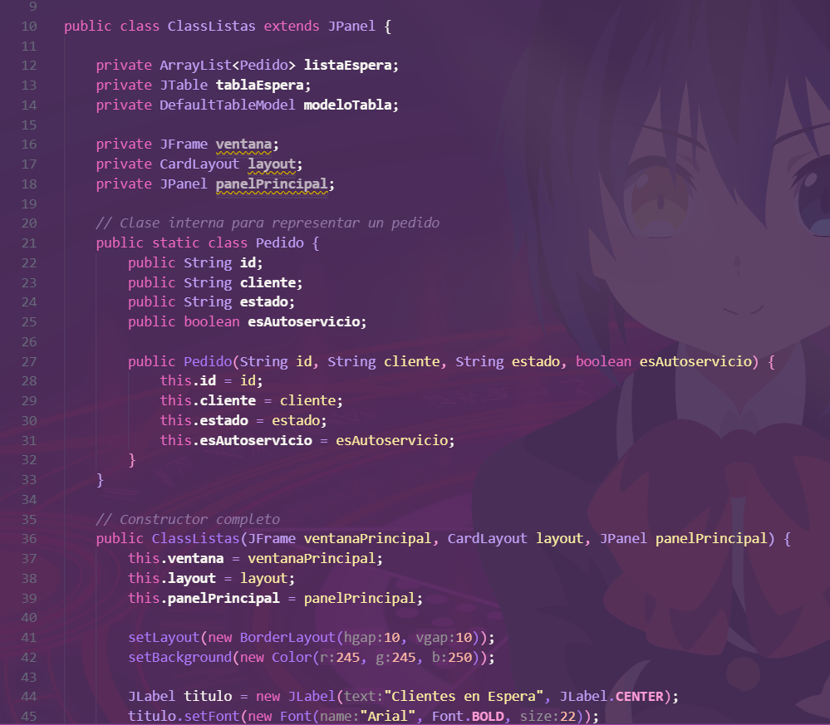
Imagen 3. Captura del código de listas

Seguimos con la clase de Listas (ClassListas), acá es donde se pueden ver los pedidos en las tablas, donde se actualiza la información de los pedidos, las funciones a llamar son:

- cargarPedidosDesdeCSV() “Carga los pedidos desde el archivo CSV.”
- actualizarTabla() “Actualiza los datos de la tabla según a lo que se realizó.”
- refrescar() “Refresca la tabla para mostrar la información más reciente.”

Main
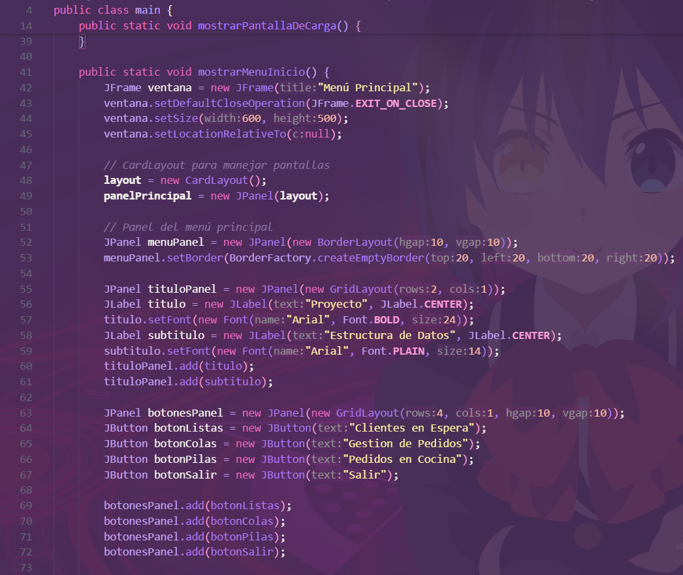
Imagen 4. Captura del código main ejecutable.
Y, por último, continuamos con el Main, aquí básicamente es donde se despliega todo el panel del proyecto. Aquí se mandan a llamar todas las clases (Listas, Colas y Pilas) para que todo que el sistema funcione correctamente. Las funciones que se mandan a llamar aqui son:

- mostrarPantallaDeCarga(); “Se despliega la pantalla de carga de inicio del sistema.”
- mostrarMenuInicio(); “Nos muestra el panel en donde podemos interactuar con todo el sistema.”

Pruebas del sistema
Una vez implementados los códigos y explicadas sus funciones, es necesario demostrar el funcionamiento completo del sistema. En esta sección se presentan las pruebas realizadas para validar su operación.

Menú Principal
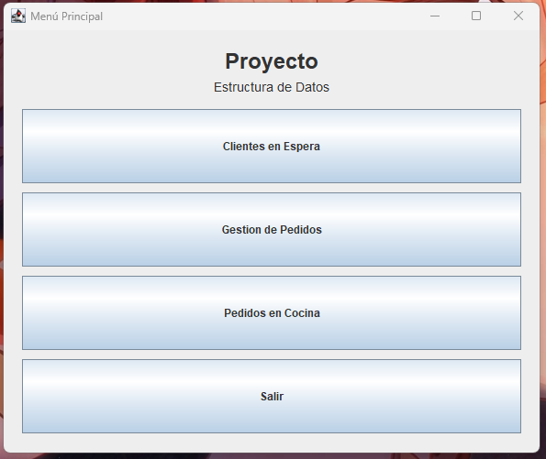
Imagen 5. Menú principal con las 4 opciones principales.

Gestión de pedidos
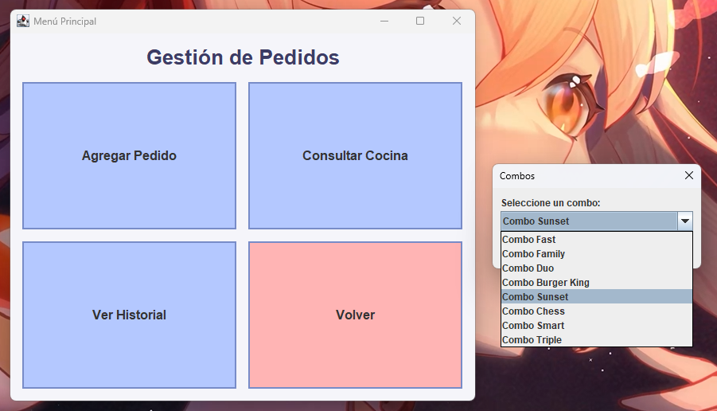
Imagen 6. Menú de todos los combos para agregar un pedido.
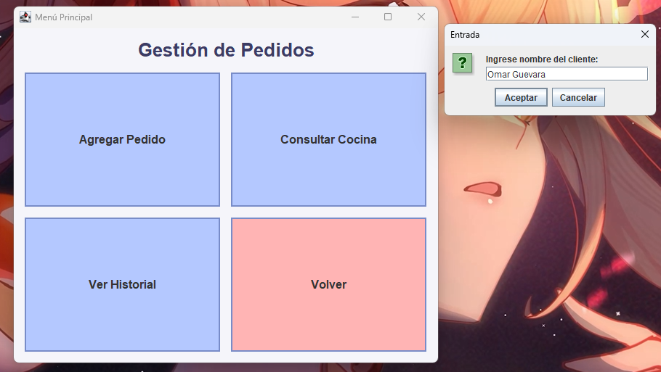
Imagen 6.1. Ventana para agregar el nombre del cliente.
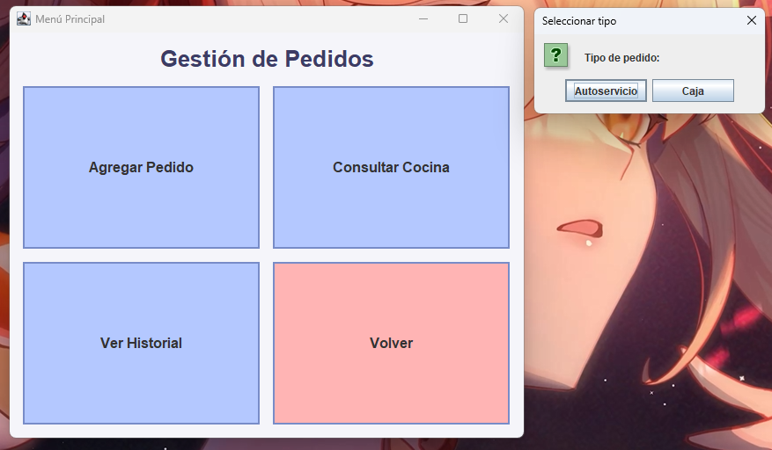
Imagen 6.2. Ventana para seleccionar por dónde se realiza el pedido (Esto define en parte la prioridad).
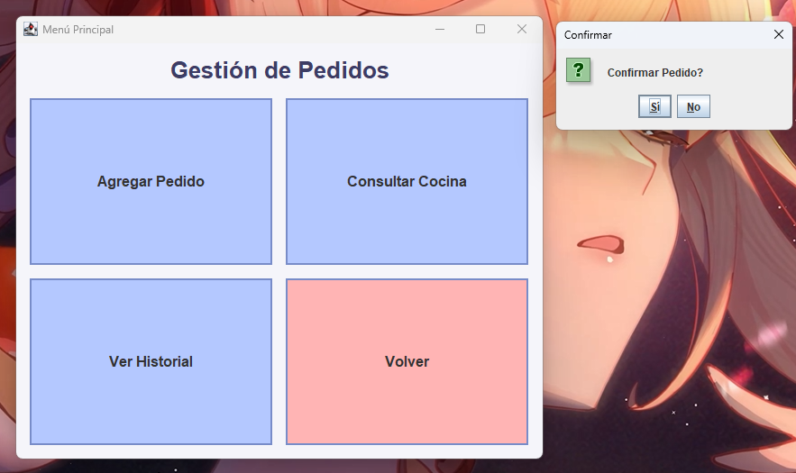
Imagen 6.3. Ventana para confirmar el pedido.
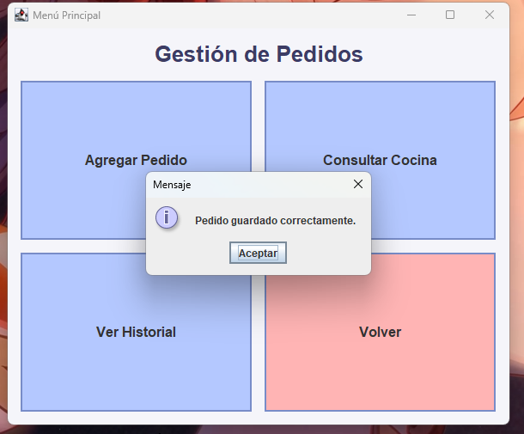
Imagen 6.4. Ventana de confirmación.

Consultar Cocina
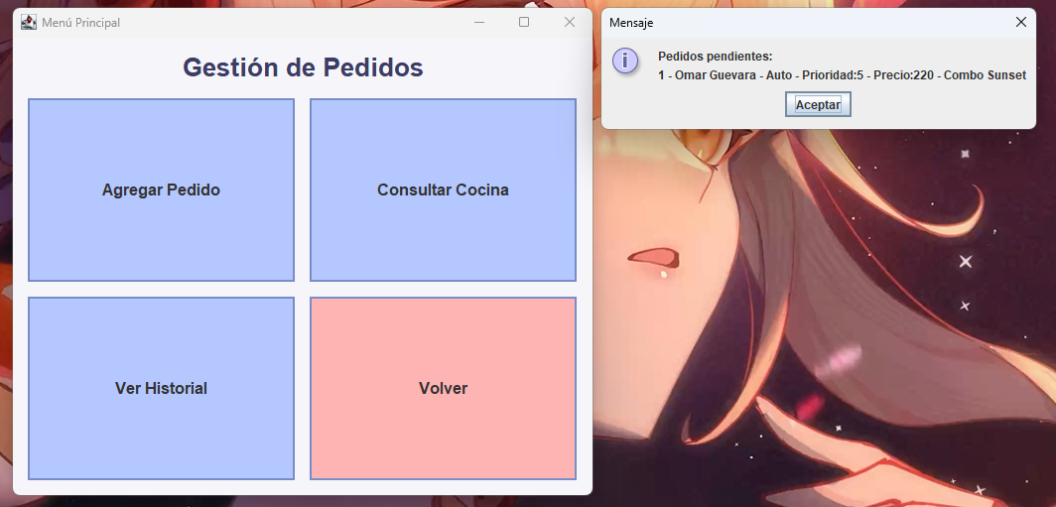
Imagen 7. Mensaje con los pedidos pendientes (Únicamente existe el creado anteriormente)
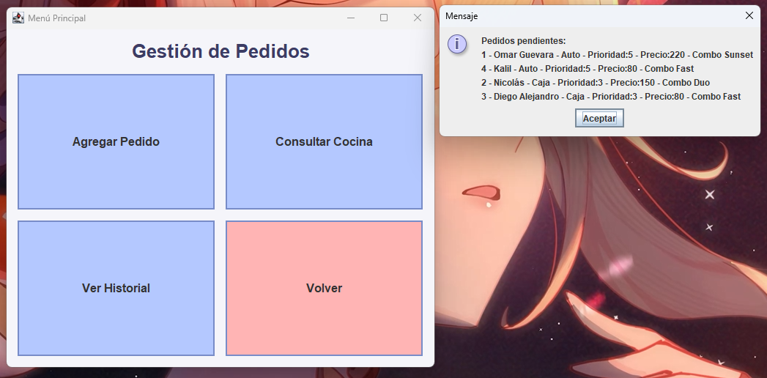
Imagen 7.1. Pedidos pendientes mostrando urgencia (Se agregaron más pedidos).

Clientes en espera
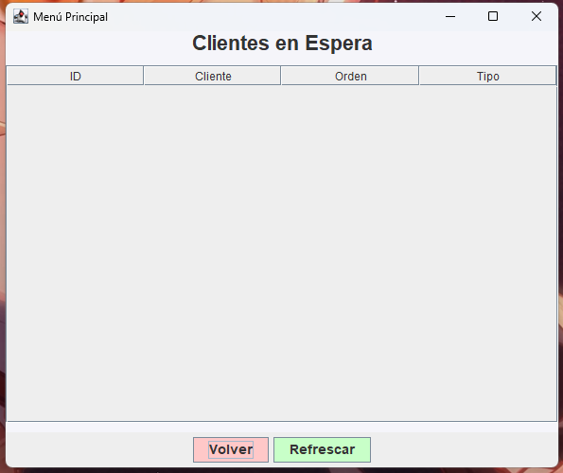
Imagen 8. Ventana de clientes pendientes antes de seleccionar “Refrescar”.

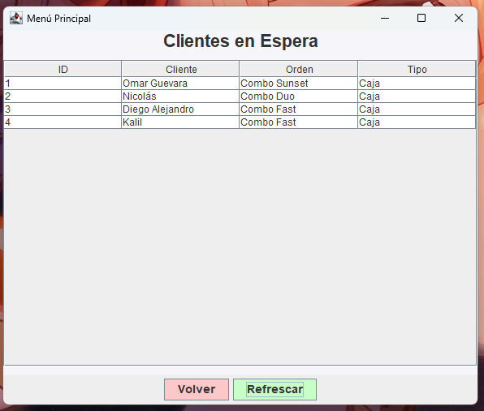
Imagen 8.1. Ventana con todas los clientes a los que aún no se les entrega su pedido.

Pedidos en Cocina
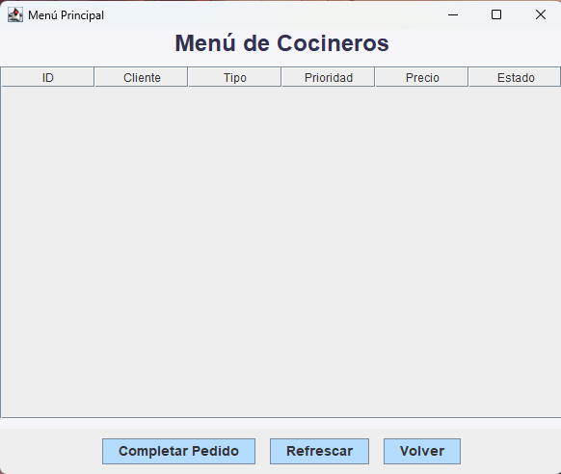
Imagen 9. Ventana de pedidos en cocina pendientes antes de seleccionar “Refrescar”.

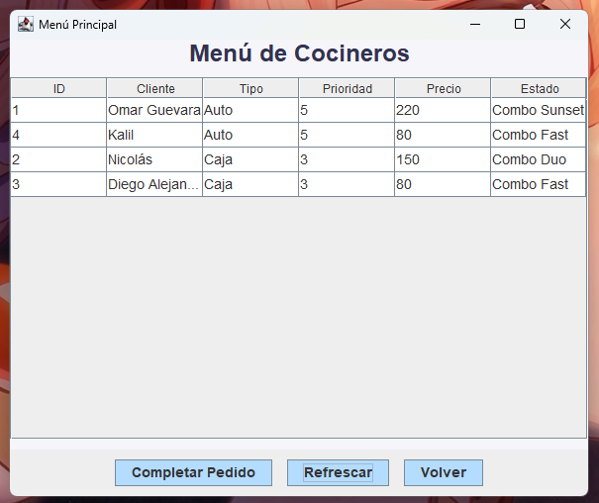
Imagen 9.1 Ventana de pedidos en cocina pendientes después de seleccionar “Refrescar”.
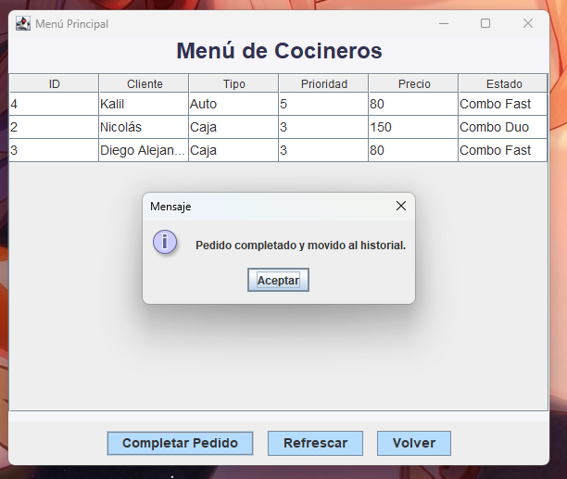
Imagen 9.2 Ventana de pedidos en cocina después de completar el pedido de Omar.

Ver historial

Después de que se terminan de entregar todas las órdenes, podemos consultar el historial. El cuál de encuentra en la carpeta /data/logs en forma de un archivo .csv, previamente hemos hecho varias pruebas, por lo que ya tiene varios registros, incluyendo a “Omar Gurvara” de la imagen 9.2.
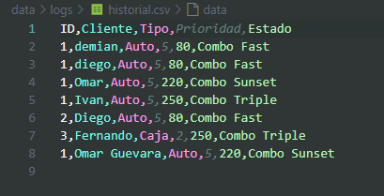
Imagen 10. Archivo historial.cvs lleno con los datos hasta la orden de Omar Guevara

Ahora marcaremos como completado el resto de las órdenes que teníamos pendientes.
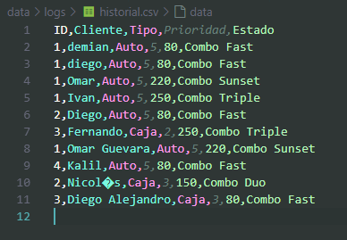
Imagen 10.1. Archivo historial.cvs lleno con los datos completos.

Nota: Vemos que en Visual Studio los caracteres especiales no se muestran correctamente, por lo que recomendamos registrar los usuarios sin acentos ni “Ñ”.

Ya que contamos con todos los pedidos, desde nuestro sistema podemos revisar también el historial, sin tener que acceder al .csv.
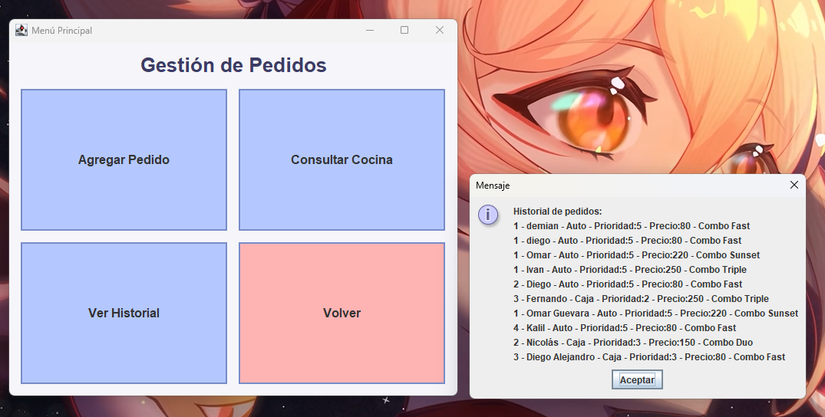
imagen 11. Ventana con el historial completo.

Nota: Para que se pudiera actualizar, tenemos que reiniciar el sistema por completo, sin embargo, el archivo .csv si se actualiza a tiempo real.

Extra: Página Web
Creamos una página web con ayuda del repositorio de Github, donde hablamos de Foxy Manager como empresa, lo que nos sirve para cuando podamos emprender, tener ya la herramienta para darnos a conocer de una manera más formal y tecnológica, en esta página hablamos de nuestro logo, el cual pusimos en los diagramas que adjuntamos en la sección del diseño. Resumimos la metodología del sistema y mencionamos algunas ventajas de contratar nuestro software, al igual de mostrar al equipo completo.
Si desea visitar nuestra página puede acceder mediante el siguiente enlace: https://sunsetby2006.github.io/Foxy-Manager/

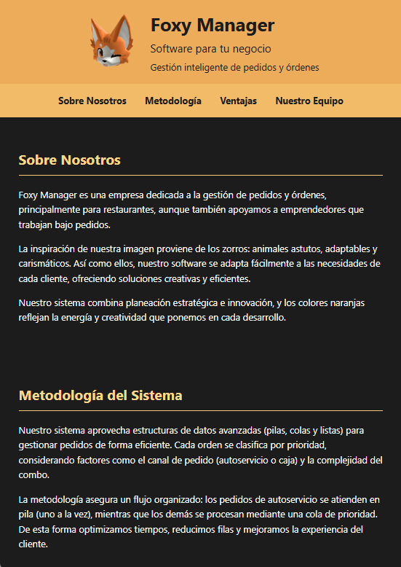
Imagen 12. Vista previa de la página web.

Glosario
Algoritmo: Conjunto de pasos ordenados que permiten resolver un problema o realizar una tarea de manera lógica.
Clase: Plantilla en programación que define las características (atributos) y acciones (métodos) de los objetos que se crean a partir de ella.
Código: Instrucciones escritas en un lenguaje de programación que forman un programa.
Cola (Queue): Estructura de datos en la que el primer elemento en entrar es el primero en salir (como una fila para las tortillas).
Consola: Ventana de texto donde se muestran mensajes y se escriben comandos para interactuar con un programa.
Estructura de datos: Forma organizada de guardar información en la memoria de la computadora para usarla de manera eficiente.
GitHub: Plataforma en línea que permite guardar proyectos de programación en repositorios, compartirlos y trabajar en equipo.
Historial: Registro de pedidos o acciones que ya se realizaron en el sistema.
Interfaz de usuario: Parte del sistema que ven y usan las personas para interactuar con el programa.
Java: Lenguaje de programación utilizado en el proyecto para desarrollar el sistema.
Lista (List): Estructura de datos que almacena elementos de forma ordenada, la cual funciona como una lista de compras.
Main: Punto principal de inicio de un programa en Java, donde comienza su ejecución.
Página web: Documento accesible desde internet a través de un navegador.
Pila (Stack): Estructura de datos en la que el último elemento en entrar es el primero en salir (como una pila de platos).
Prioridad: Valor que define qué pedido o tarea debe atenderse primero, según su importancia o urgencia.
Pseudocódigo: Forma de escribir la lógica de un programa usando instrucciones, sin necesidad de seguir las reglas estrictas de un lenguaje de programación.
Repositorio de GitHub: Espacio en GitHub donde se guarda un proyecto con su código y archivos, incluyendo historial de versiones.
Usuario: Persona que utiliza el sistema, como cliente, cajero o cocinero.

Bibliografía
Acerca de los repositorios - Documentación de GitHub. (s. f.). GitHub Docs. https://docs.github.com/es/repositories/creating-and-managing-repositories/about-repositories

Alarcón, J. M. (2020, 11 diciembre). Cómo leer y escribir archivos CSV con Java - campusMVP.es. campusMVP.es. https://www.campusmvp.es/recursos/post/como-leer-y-escribir-archivos-csv-con-java.aspx

Crespo, A. (2024, 25 noviembre). Curso de Java: colas de prioridad. RedesZone. https://www.redeszone.net/2012/04/02/curso-de-java-colas-de-prioridad/

Estructura de datos: ¿Para qué sirve y qué tipos existen? (s. f.). UCMA. https://www.universitatcarlemany.com/actualidad/blog/estructura-datos/

Kinsta. (2025, 26 febrero). ¿Qué es el Pseudocódigo y Cómo Puede Mejorar tu Programación? Kinsta®. https://kinsta.com/es/base-de-conocimiento/que-es-pseudocodigo/

M, G. P. (2023, 17 mayo). Las principales estructuras de datos que deberías saber para tu próxima entrevista de programación. freeCodeCamp.org. https://www.freecodecamp.org/espanol/news/las-principales-estructuras-de-datos-que-deberias-saber-para-tu-proxima-entrevista-de-programacion/

Nivardo. (2024, 10 septiembre). Prioridades de Hilo en Java. Oregoom.com. https://oregoom.com/java/prioridades-de-hilo/

Prioridad. (2022, 1 noviembre). Portal Académico del CCH. https://portalacademico.cch.unam.mx/cibernetica2/programacion-java/prioridad

Ramos, C. (2025, 13 mayo). GitHub: Qué es, cómo funciona y sus ventajas para desarrolladores. Blog de LucusHost. https://www.lucushost.com/blog/github/

Robledano, A. (2024a, septiembre 23). Qué es pseudocódigo y por qué es esencial en programación. OpenWebinars.net. https://openwebinars.net/blog/que-es-pseudocodigo/

TodoCode. (2022, 21 septiembre). 🔴 ¿Cómo crear una APP Java DESDE CERO? 👨🏻‍💻👩🏻‍💻 ¡Con CRUD con JPA! - Clase 100% PRÁCTICA (19-09) [Vídeo]. YouTube. https://www.youtube.com/watch?v=Gd4QQtQz5DE

Unionn_Estudio_Creativo. (2023, 14 julio). 161. Psicología del color Naranja: innovación, entusiasmo y creatividad - Unionn Estudio Creativo. Unionn Estudio Creativo. https://unionn.es/161-psicologia-del-color-naranja-innovacion-entusiasmo-y-creatividad/

Autores

 | Omar Fernando Guevara Cavazos (Arquitecto y creador de página web)
 | Ivan Gerardo Tenorio Silverio (Desarrollador y programador)
 | Diego Alejandro Medellín Méndez (Analista y escritor técnico)
 | Demian Kalil Quiroga Suarez (Desarrollador y programador)

Conclusiones
Este avance del proyecto nos ha servido mucho como equipo a la hora de manejar la confianza entre nosotros al dejar responsabilidades y roles especiales a cada uno, tuvimos la ventaja que nuestro equipo ya se conoce y ha trabajado en conjunto para varias actividades, así que ya sabemos en qué es mejor cada quién.

Para nuestra vida profesional, es de gran importancia ir conociendo las herramientas que necesitaremos, un java es posiblemente una de las más importantes junto con GitHub, poder trabajar con ambas y aprender a usarlas se agradece.

Quisimos tomarnos un reto y dar no solo un plus, si no varios, desde hacer más que actuar con consola si no investigar cómo hacer una app con ventanas para una interacción más fácil y dinámica, como una página web sobre nuestro proyecto para poderla usar en algún momento que tengamos más experiencia y podamos arrancar de manera seria Foxy Manager. Nos ha gustado mucho esta idea que se le ocurrió a Omar porque una vez vio en un Carls Jr, que tenían un sistema similar y le dio curiosidad el cómo funcionaba de manera técnica, ahora tenemos algo similar, pero mejor, ya que es nuestro y eso vale mucho.

Finalmente, queremos agradecer también a nuestra maestra la licenciada Blanca Aracely Aranda Machorro, quién nos acompañó en el proceso inicial del diseño, tanto en las correcciones lógicas y el seguimiento del avance. De no haber tenido su apoyo este resultado podría haber sido muy diferente.

Actualización del sistema (Ver. 2.0)

Descripción
En esta sección mostraremos todas las mejoras y agregados que se han hecho desde la última vez que mostramos los avances de nuestro proyecto.

Análisis de la importancia de la actualización
Para nuestros clientes, nos enfocamos en mejorar y dar la mejor experiencia para ustedes, y para sus clientes, por lo que debemos innovar y traer nuevas y mejores funciones para llevar el día a día de una manera más fácil y eficiente con Foxy Manager.

Planeación
Decidimos agregar la siguiente lista de características adicionales a la versión original:
- Pantalla de Login
- Cronómetro del tiempo estimado en las órdenes para consulta en cocina
- Nuevas funciones de búsquedas en el historial
Y mejoramos estas funciones de la versión anterior:
- Actualización del historial sin necesidad de cerrar el sistema
- Se arregló el bug donde a veces los pedidos aparecen antes de otras con una prioridad menor

Requisitos
ID_requerimiento | Descripción | Atiende | ID_evidencia
7 | Lograr que el historial de pedidos se actualice sin la necesidad de reiniciar el sistema | Demian Quiroga | G1,G2
8 | Solucionar la cola de prioridad para manejar entregas con urgencias | Ivan Silverio | H
9 | Añadir un árbol binario en el historial | Omar Guevara | I1,I2
10 | Mostrar tiempos estimados de los pedidos | Demian Quiroga & Diego Medellín | J1, J2
11 | Almacenar datos importantes con hashmaps | Ivan Silverio | K
12 | Crear pantalla de login | Omar Guevara | L
13 | Colas de prioridad | Ivan Silverio & Demian Quiroga | J1
14 | Adjuntar métodos de ordenamiento y búsqueda | Omar Guevara | N1, N2
15 | Utilizar grafos para representar dependencias | Diego Medellín | O
Tabla 3. Requisitos de la actualización.

ID Evidencia | ID Requisito | Nombre_evidencia | Comentarios | Evidencia
G1 | 7 | Historial funcionando en el sistema
G2 | 7 | Clase de actualizacion global | Gracias a esta nueva clase implementada, se actualizan todos los hitoriales juntos. | https://github.com/Sunsetby2006/Foxy-Manager/blob/4e3d4cb5d7f1e8d87d962686ed438e203eefc019/Evidencias_requisitos/7/Clase%20de%20actualizacion%20global.png
H | 8 | Cola de prioridad solucionada | Se hizo que además de la prioridad, se guarden alfabéticamente. | https://github.com/Sunsetby2006/Foxy-Manager/blob/4e3d4cb5d7f1e8d87d962686ed438e203eefc019/Evidencias_requisitos/8/Cola%20de%20prioridad%20arreglada.png
I | 9 | Árbol binario | Se ordena alfabéticamente, si la 1era letra del nombre va antes del cliente nodo padre, se almacena a la izquierda. | https://github.com/Sunsetby2006/Foxy-Manager/blob/4e3d4cb5d7f1e8d87d962686ed438e203eefc019/Evidencias_requisitos/9/Arbol%20binario%20en%20codigo.png
I | 9 | Árbol funcionando |  | https://github.com/Sunsetby2006/Foxy-Manager/blob/4e3d4cb5d7f1e8d87d962686ed438e203eefc019/Evidencias_requisitos/9/Arbol%20funcionando.png
J1 | 10 | Tiempos en pedidos | Se van cambiando de colores en base al tiempo restante. (También se acomodan por prioridad del requisito 13) | https://github.com/Sunsetby2006/Foxy-Manager/blob/4e3d4cb5d7f1e8d87d962686ed438e203eefc019/Evidencias_requisitos/10/Cronometro%20en%20los%20pedidos.png
J2 | 10 | Pedidos actualizados | Verificamos que si se cambian los colores | https://github.com/Sunsetby2006/Foxy-Manager/blob/4e3d4cb5d7f1e8d87d962686ed438e203eefc019/Evidencias_requisitos/10/Colores%20de%20los%20pedidos%20en%20base%20al%20tiempo%20restante.png
K | 11 | Hashmaps en el código |  | https://github.com/Sunsetby2006/Foxy-Manager/blob/4e3d4cb5d7f1e8d87d962686ed438e203eefc019/Evidencias_requisitos/11/hashmaps%20en%20codigo.png
L | 12 | Login con botones interactivos |  | https://github.com/Sunsetby2006/Foxy-Manager/blob/4e3d4cb5d7f1e8d87d962686ed438e203eefc019/Evidencias_requisitos/12/Login%20con%20botones%20interactivos.png
O | 15 | Grafos implícitos |  | Sección “Grafos implícitos” dentro del documento.
N1 | 14 | Ordenamiento | Método para ordenar nodos alfabéticamente mediante el árbol binario | https://github.com/Sunsetby2006/Foxy-Manager/blob/4e3d4cb5d7f1e8d87d962686ed438e203eefc019/Evidencias_requisitos/14/metodo%20de%20agregar%20nodos%20alfabeticamente.png
N2 | 14 | Búsqueda | Método de búsqueda en el historial. | https://github.com/Sunsetby2006/Foxy-Manager/blob/4e3d4cb5d7f1e8d87d962686ed438e203eefc019/Evidencias_requisitos/14/metodo%20de%20busqueda.png
Tabla 4. Evidencia de requisitos de la versión 2.0

Diseño
Para actualizar el sistema, también debemos mostrar los cambios en la arquitectura del sistema, por lo que en esta sección adjuntaremos los cambios realizados, y las nuevas implementaciones.

Diagrama de caso de uso
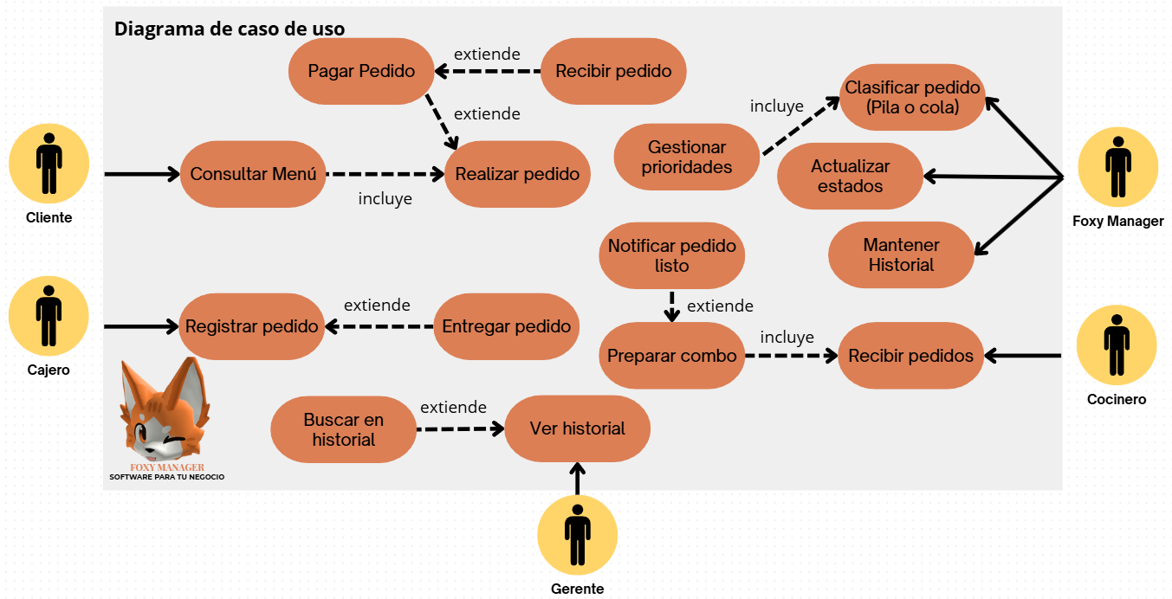
Diagrama 7. Actualización del diagrama de caso de uso de la empresa.

En esta nueva versión, se agrega al gerente como pieza fundamental, porque es el único rol que permite acceder al historial de pedidos, ya que se almacena la información importante para estadísticas (qué combos se venden, quién atiende, etc.) Asignar este permiso ayuda a evitar que el historial termine en las manos equivocadas, o se cree un malentendido con los datos.

Diagrama de clases UML

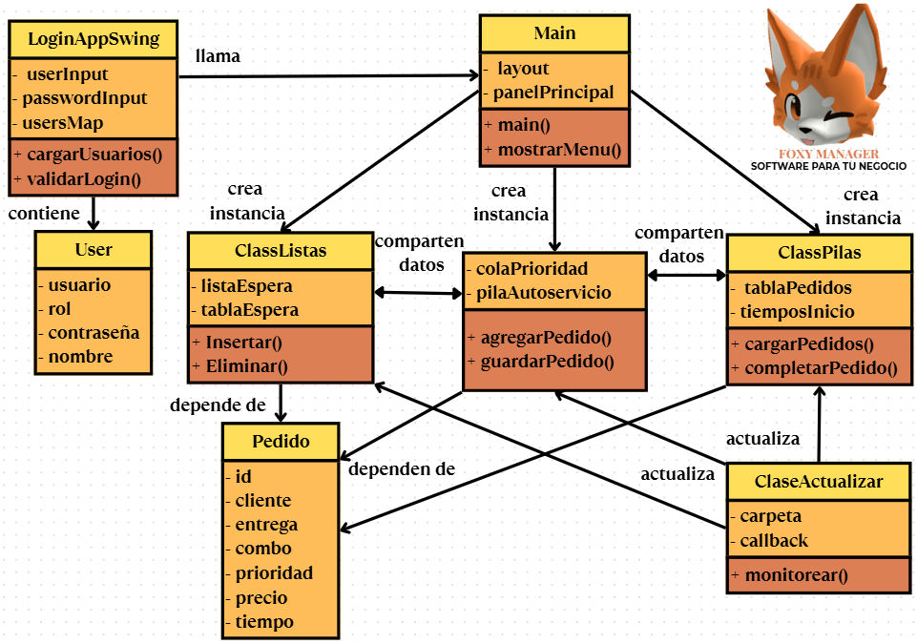
Diagrama 8. Diagrama de clases integrada a la nueva versión.

Ahora integramos las clases de actualizar, esta funciona para actualizar todas las estructuras de datos para que contengan la información mas nueva del sistema, y actualice los archivos y el historial. Junto a login con la tecnología swing, la cual nos permite tener pantallas en lugar de tener un software en CMD. Cambiamos los nombres de las demás clases para que coincidencias con los códigos.

Algoritmos

Algoritmo del login
INICIO

LEER matricula
LEER contraseña

ABRIR archivo "empleados.csv"

SI (credenciales son válidas en empleados.csv) ENTONCES
MOSTRAR "Acceso concedido"
IR a paso 6
SINO
MOSTRAR "Acceso denegado"
IR a paso 2
FIN SI

// Paso 6
MOSTRAR "Bienvenido al sistema"

FIN

Decidimos trabajar con un .csv para agregar escalabilidad al sistema, ya que, con editar el archivo del usuario, ya se dan de alta en el sistema, sin la necesidad de alterar el código

Algoritmo de búsqueda en el historial
INICIO

ABRIR archivo "historial.csv"

LEER opción
SI opción = "buscar en historial" ENTONCES
RECORRER registros del archivo
SI existe coincidencia ENTONCES
IMPRIMIR registros coincidentes
SINO
REGRESAR NULL
FIN SI
SINO SI opción = "consultar historial completo" ENTONCES
IMPRIMIR todos los registros del archivo
FIN SI

FIN

Es útil buscar por personas en el historial, ya que podemos consultar o tener auditorías para saber si una persona en concreto atendió al restaurante, o por si luego regresa el cliente para solicitar factura o cualquier situación que se presente.

Algoritmo del manejo de tiempos en los pedidos
INICIO

ASIGNAR un cronómetro a cada orden

MIENTRAS (orden activa) HACER
ESPERAR 1 segundo

SI (tiempo_restante <= 0) ENTONCES
CAMBIAR color reloj a GRIS
MOSTRAR "Tiempo excedido"
SINO
SI (tiempo_restante >= 300) ENTONCES
CAMBIAR color reloj a VERDE
SINO SI (tiempo_restante >= 150) ENTONCES
CAMBIAR color reloj a NARANJA
SINO SI (tiempo_restante > 0) ENTONCES
CAMBIAR color reloj a ROJO
FIN SI
FIN SI

FIN MIENTRAS

FIN

Tener el cronómetro siempre le sirve a los cocineros para que se puedan organizar para procurar tener la comida lista para antes de que se acabe el tiempo, dando al cliente una mejor experiencia.

Diagramas de flujo

Diagrama del inicio de sesión
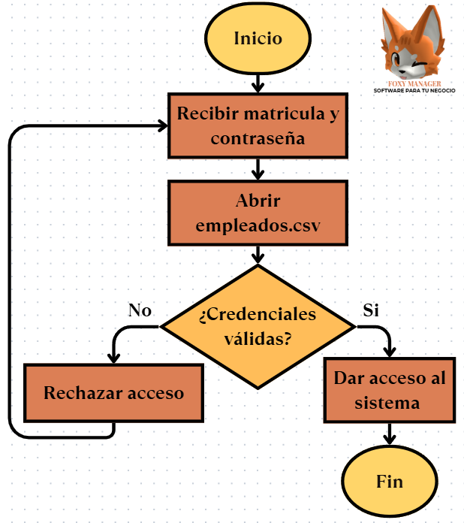

Diagrama 9. Actualización del diagrama de caso de uso de la empresa.

En este diagrama de flujo vemos de manera muy sencilla el cómo se maneja el inicio de sesión, básicamente es verificar que las credenciales que se dan en el inicio de sesión sean válidas y existan en la lista de empleados para negar o dar el acceso al sistema.

Diagrama de consulta del historial
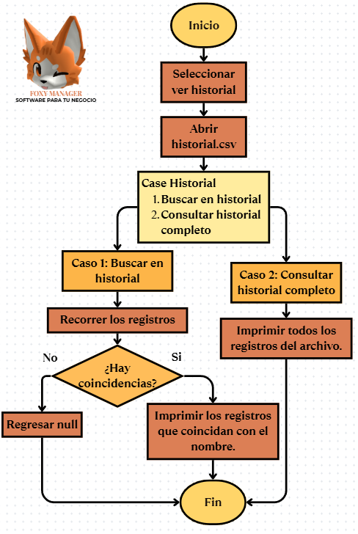
Diagrama 10. Actualización del diagrama de caso de uso de la empresa.

Como mencionamos en el diagrama de caso de uso, esta función solo la puede usar algún gerente, esta funciona abriendo el archivo con el historial y se muestran dos opciones: Buscar algo en el historial o mostrar el historial completo.
Al buscar un elemento (ya sea un nombre o una letra del nombre de un cliente) dentro del historial, se recorren todos los registros mediante un árbol de búsqueda binaria, el cual se explica en la sección “Diagrama de árbol”. Al encontrar un valor que coincide con la búsqueda, se imprime, y en caso de no encontrar un valor, regresa null. Por otro lado, al seleccionar mostrar todo el historial, ese se imprime completo.

Diagrama del cronómetro para las órdenes
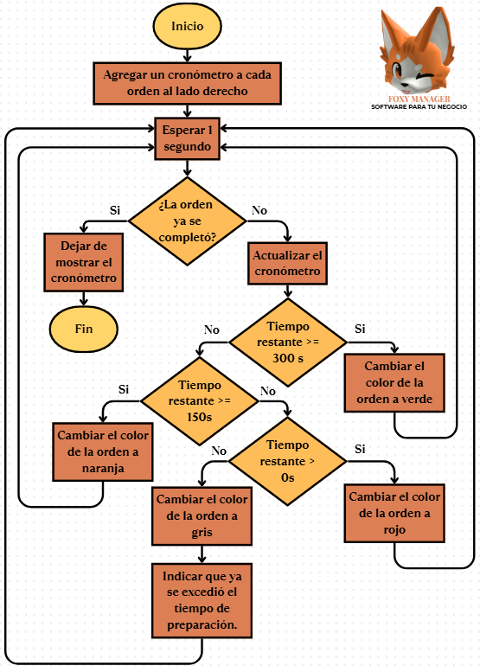
Diagrama 11. Actualización del diagrama de caso de uso de la empresa.

Este diagrama nos sirve para visualizar un poco mejor cómo se verá la ventana para los empleados en cocina, ya que agregar un cronómetro de los pedidos puede ayudar a ver cuánto tiempo queda para cumplir con los tiempos estándar de las empresas, para garantizar una buena experiencia para los clientes. Al manejar con tiempos restantes, los normalizarlos a 4 categorías o colores (verde, naranja, rojo, y gris), esto ayuda para que sin tener que ver directamente cuanto tiempo queda, poder hacernos a la idea sobre cuánto tiempo queda para entregar la orden. Decidimos aplicar los colores típicos de un semáforo para tiempos restantes, y gris para órdenes que se excedan de su tiempo establecido.

Diagrama de árbol

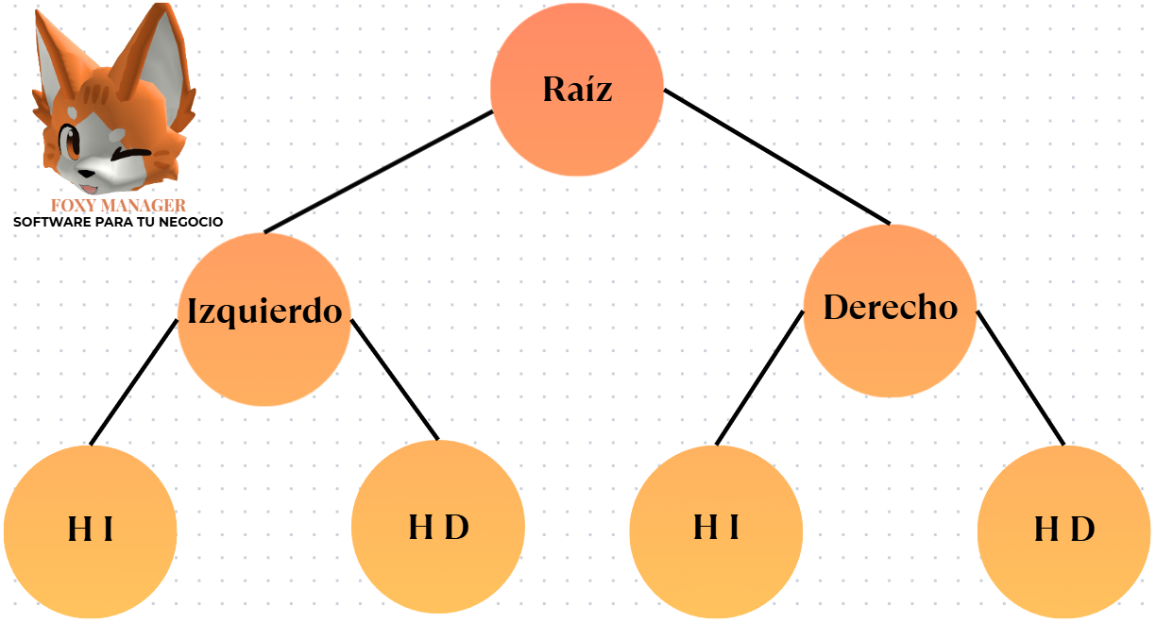
Diagrama 12. Actualización del diagrama de caso de uso de la empresa.

Este diagrama es el esqueleto de nuestro historial, el nodo raíz representa el primer registro con el que se cuenta, los nodos hijos se van creando en base al ID del cliente: Si es menor, estos se almacenan hacia la izquierda; si es mayor, estos se guardan en el nodo derecho. Trabajamos con un árbol binario para poder aplicar los métodos de árbol binario de búsqueda para optimizar tiempos de búsqueda. (En caso de tener al principio un Francisco, a la izquierda se almacenaría un Armando, Carlos, etc, y a la derecha podrían ser Omar, Santiago, etc.

Desarrollo de la actualización

Colas
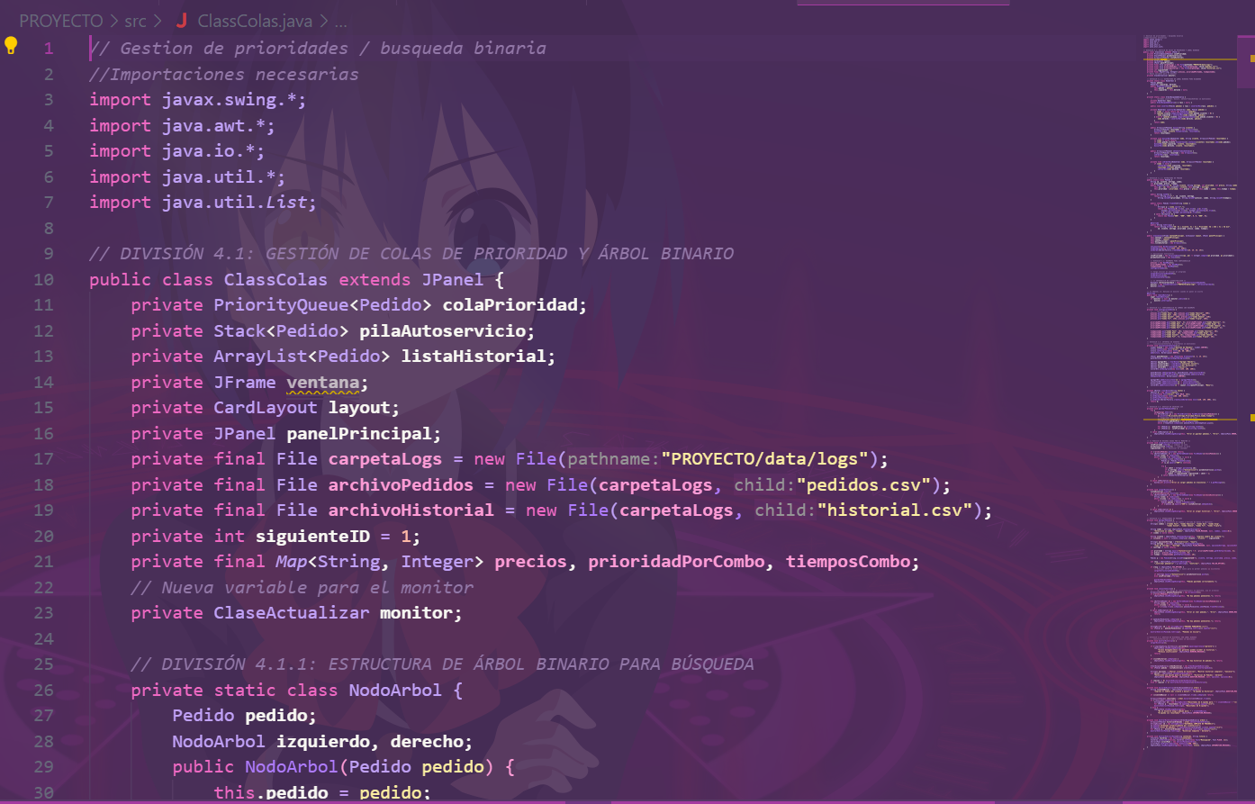
Imagen 13. Captura de código de Cola (Actualizado)
Se hicieron varios cambios y agregados a la clase de Colas en esta actualización, aquí mostraremos todos los métodos que se mandan a llamar (sin mencionar los que son para GUI y botones) de la clase Colas y serán explicados de forma breve.
- configurarCombos()- “Aquí se Configura los precios y las prioridades en HashMaps”
- cargarEstructurasDesdeCSV() - “Carga los pedidos pendientes desde un archivo .CSV”
- cargarHistorial() - “Carga el historial completo de los pedidos”
- guardarPedidosCSV() - “Guarda los pedidos activos en un archivo .CSV”
- agregarPedido() - “Se encarga de registrar y gestionar los nuevos pedidos”
- consultaCocina() - “Aquí se consultan y se muestran los pedidos pendientes”
- mostrarHistorial() - “Se gestiona el menú de historial”
- buscarEnHistorial() - “Aquí hacemos una búsqueda específica en el historial”
- MostrarHistorialCompleto() - “Muestra el historial completo y ordenado”
- ArbolBusquedaBinaria() - “Eso es básicamente el constructor del árbol”
- insertar() - “Aqui se Inserta el pedido en el árbol”
- insertarRec() - “Se hace una Inserción recursiva”
- buscar() - “Se encarga de buscar pedidos por cliente”
- buscarRec() - “Hace una Búsqueda recursiva”
- obtenerTodosEnOrden() - “Lo que se hace aquí es retornar la lista ordenada”
- inOrderRec() - “Recorre los nodos en orden alfabético por nombre de cliente”
- pedido() - “Es nuestro constructor, los atributos que recibe son: ID, Cliente, Entrega, Prioridad, Precio, Combo y Tiempo.”
- toCSV() - “Hace la conversión a formato .CSV”
- fromCSV() - “Creación desde .CSV”
- toString() - “Es una representación string”
- NodoArbol() - “Es el constructor del Nodo para el árbol binario”
- removeNotify() - “Esto hace que se detenga el monitor cuando se oculta el panel”

Pilas
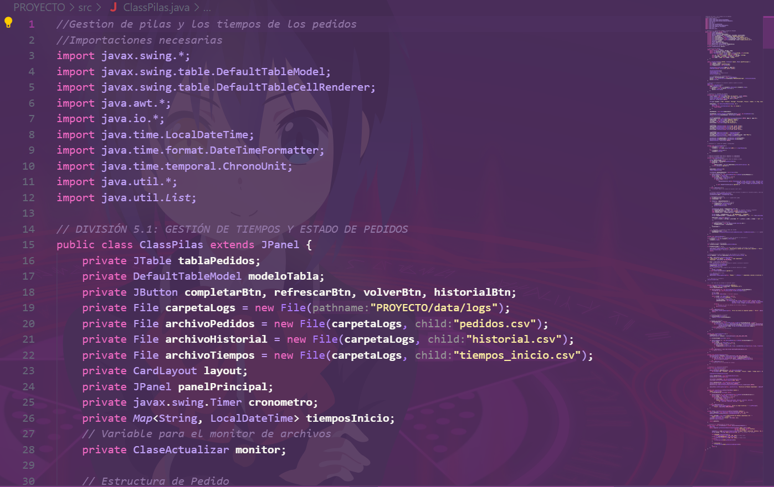
Imagen 14. Captura de código de Pilas (Actualizada)

Vamos a continuar con el código de Pilas y a observar los cambios que tuvo desde el avance. Al igual que antes, vamos a ver todos los métodos que manda a llamar y a explicarlos.

- cargarPedidos() - "Aqui se carga los pedidos pendientes desde un archivo .CSV"
- cargarTiemposInicio() - "Se cargan los tiempos de inicio desde archivo .CSV"
- guardarTiemposInicio() - "Guardamos los tiempos de inicio en un archivo .CSV"
- cargarHistorial - "Carga el historial completo de los pedidos"
- moverPedidoAHistorial - "Mueve los pedidos completados al historial .CSV"
- completarPedido() - "se encarga de procesar la finalización y el movimiento al historial"
- iniciarCronometro() - "Inicia el timer para actualización automática"
- removeNotify() - "Hace una limpieza de recursos"

Listas
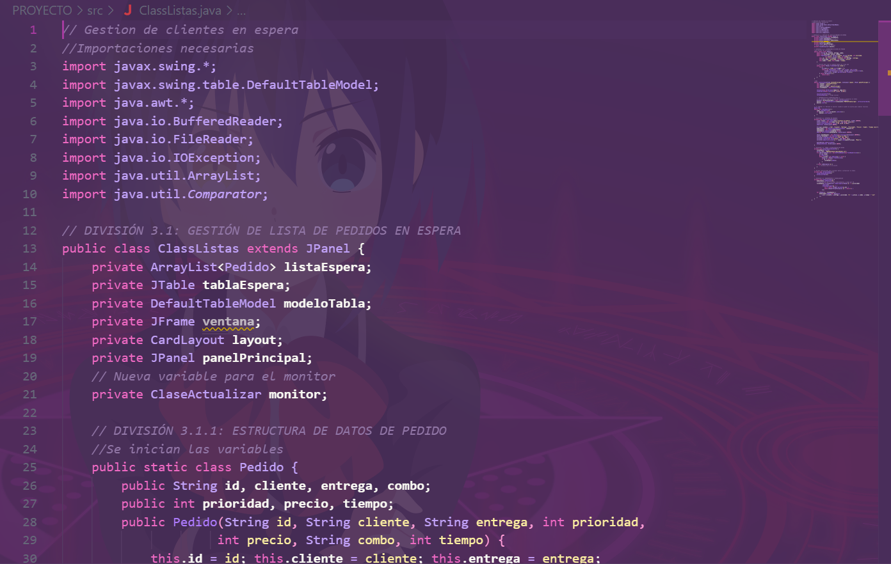
Imagen 15. Captura de código de Listas (Actualizado)

Seguimos con el código de listas, que sigue trabajando con la tabla de clientes en espera, observaremos los cambios que sufrió desde el avance, llamamos a todos los métodos del código:

- cargarPedidosDesdeCSV() - "Carga los pedidos pendientes desde el archivo .CSV"
- refrescarDatos() - "Aquí recarga los datos y actualiza la tabla"
- actualizarTabla() - "Se encarga de ordenar y mostrar los datos en tabla"
- removeNotify() - "Detiene el monitor al ocultar panel"
- Pedido.fromCSV(String) - "Convierte la línea .CSV a objeto Pedido"
- Pedido() - "Es nuestro constructor"

Login
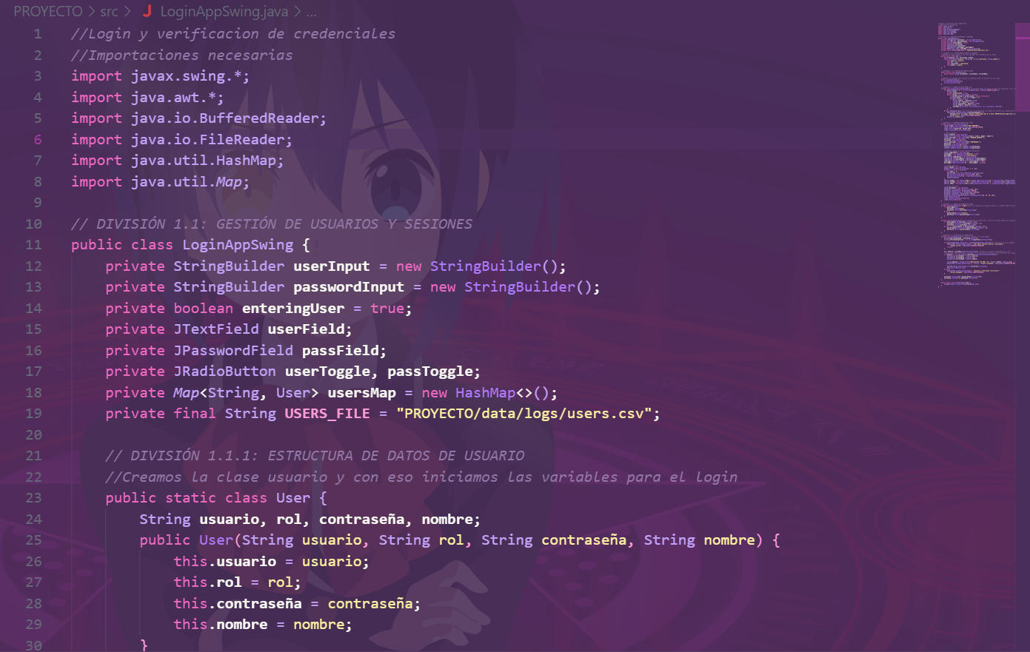
Imagen 16. Captura de código de Login (Nuevo)

Este código no existía en nuestro avance, esto es de los agregados nuevos que se han hecho en lo que hemos avanzado con este proyecto, básicamente se encarga de crear la pantalla del login del código, esto te permite entrar con un usuario ya predefinido que cuentan con los roles de empleado o gerente; Empleado puede acceder a todo el sistema a excepción del historial, cosa que solo un usuario con el rol de gerente podría ver. Vamos a ver todos los métodos que manda a llamar el código:

- cargarUsuariosDesdeCSV() - "Carga a los usuarios y las credenciales desde el archivo .CSV"
- validateLogin() - "Valida las credenciales y establece sesión de usuario"
- User() - "Es el constructor de estructura de los datos del usuario"
- UserSession() - "Este es otro constructor, pero sobre gestión de sesión activa"

Actualizar
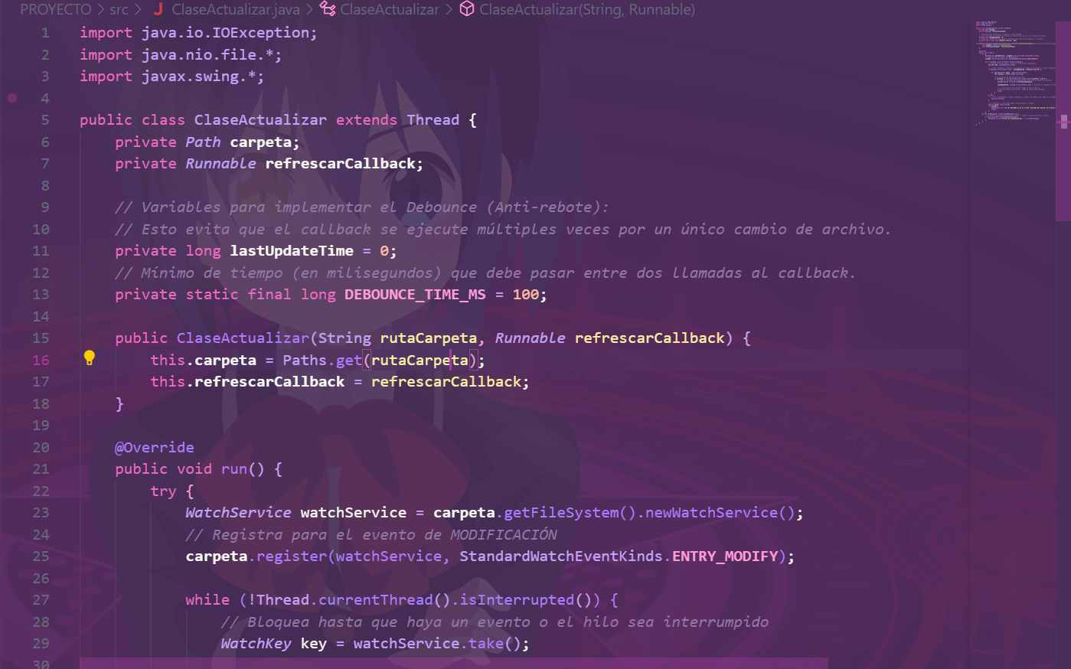
Imagen 17. Captura de código Actualizar (Nuevo)

Este como el anterior código, es uno nuevo que no estaba antes durante el avance, Actualizar lo que hace es vigilar los cambios en los archivos .CSV, básicamente cualquier cambio que suceda en los datos lo detecta (cuando se modifica algo, se guarda, etc.). Los métodos que manda a llamar son:

- ClaseActualizar(String, Runnable) - "Esto configura el monitor de los archivos .CSV"
- run() - "Monitorea los cambios en archivos .CSV con sistema anti-rebote"

Main
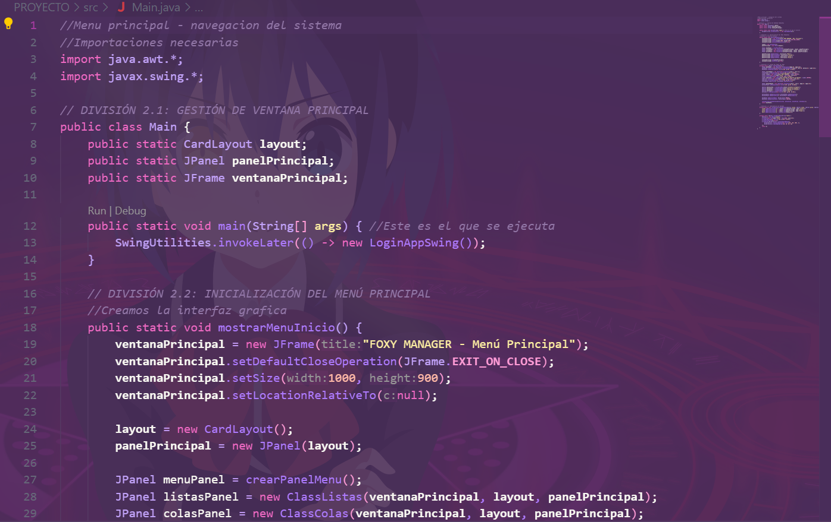
Imagen 18. Captura de código de Main (Actualizado)

Y llegamos al Main, el que ejecuta y mandar a llamar todo. Los cambios son en base a todas las modificaciones que obtuvo el proyecto a lo largo del tiempo. Vamos a ver qué cambios fueron y que métodos manda a llamar:

- main(String[]) - "Es el punto de entrada principal del sistema"

Grafos implícitos
En esta sección se presentan las diferentes dependencias y relaciones que surgen en el sistema, representadas como grafos implícitos. Aunque no se implementen como grafos explícitos en código, las conexiones entre archivos, clases, estados y pantallas se pueden modelar de esta forma para entender mejor el comportamiento del sistema. Identificamos los siguientes grafos de dependencias:
- Grafo de archivos

Este grafo dirigido muestra cómo los cambios en los archivos de datos influyen en las clases del sistema, en particular en la clase ClassPilas. Cada modificación en los archivos CSV genera una actualización en la interfaz gráfica.
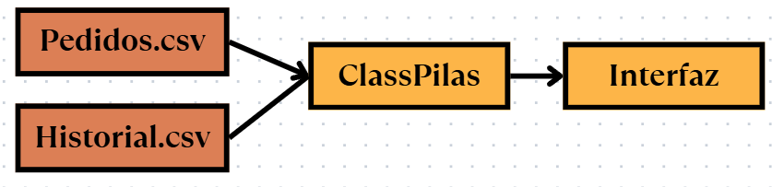
Grafo 1. Archivos

- Estado del pedido

Este grafo modela las transiciones de estado por las que pasa un pedido a lo largo de su ciclo de vida. Cada nodo representa un estado, y las aristas marcan el evento que provoca el cambio.
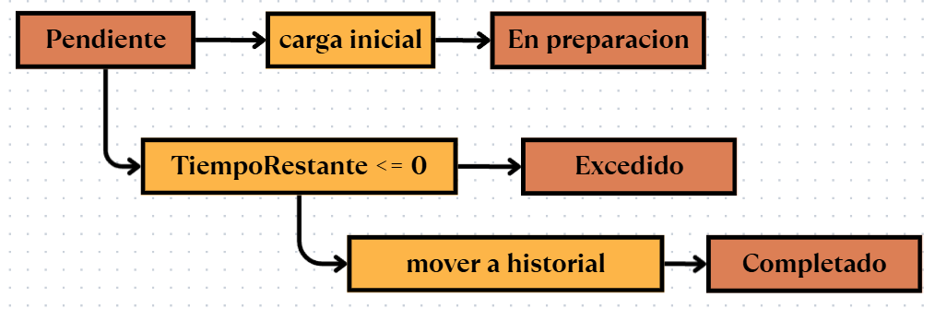
Grafo 2. Proceso del pedido

Pruebas de la nueva versión

Finalmente, tenemos que asegurarnos de que el sistema funcione, así que iremos paso a paso el proceso del sistema.

Login:
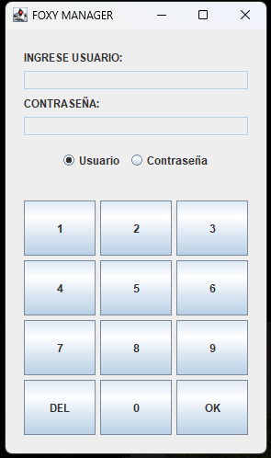
Imagen 19. Pantalla del login.

Lo que haremos, será poner alguna de las credenciales de los usuarios autorizados en el sistema, los cuales se encuentran en el archivo users,csv dentro de la carpeta data.
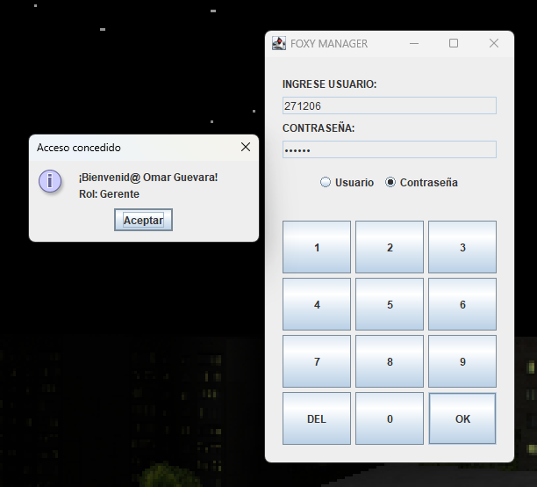
Imagen 20. Pantalla de acceso concedido.
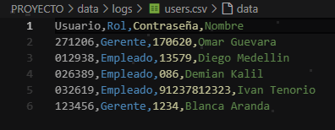
Imagen 21. Usuarios dados de alta.
Obviamente, si ingresamos credenciales inválidas no podemos acceder al sistema.
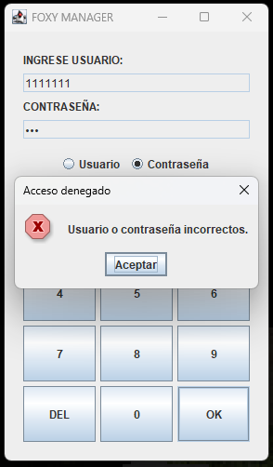
Imagen 22. Acceso denegado.

Ahora entramos al menú principal, y nos dirigimos a gestión de pedidos.
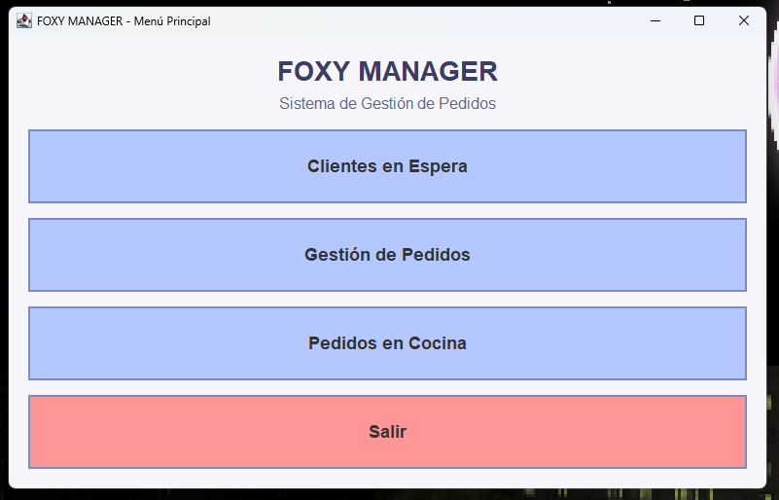
Imagen 23. Menú principal.
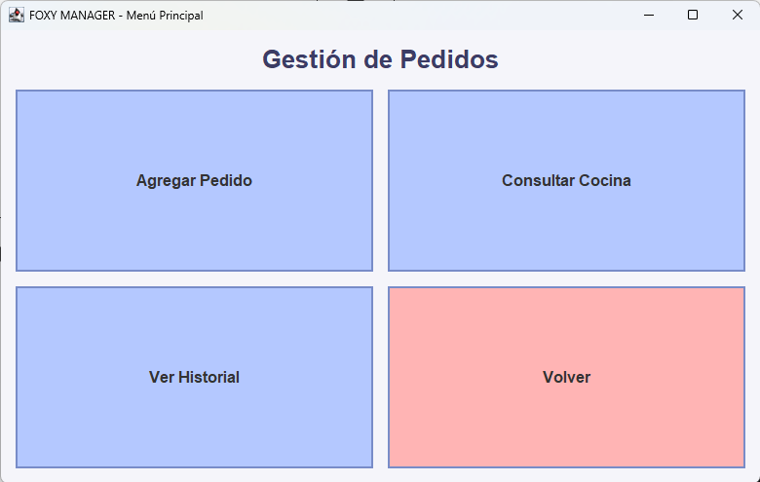
Imagen 24. Gestión de pedidos.

Ahora, con agregar pedido, crearemos 3 pedidos.
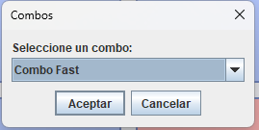
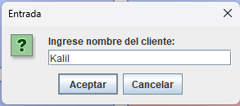
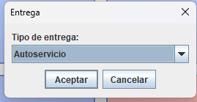
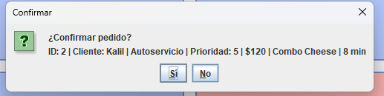
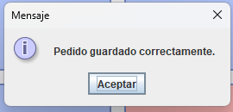
Imágenes de la 25 a la 29. Proceso completo de crear un pedido.

Después de hacer los tres pedidos, podemos seleccionar “consultar cocina” y nos arrojará los pedidos pendientes en el orden en el que se agregaron.
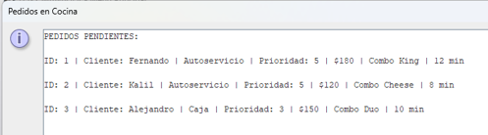

Imagen 30. Órdenes creadas.

Procedemos a regresar y seleccionar clientes en espera, y nos mostrará lo mismo, pero con un formato más especial.
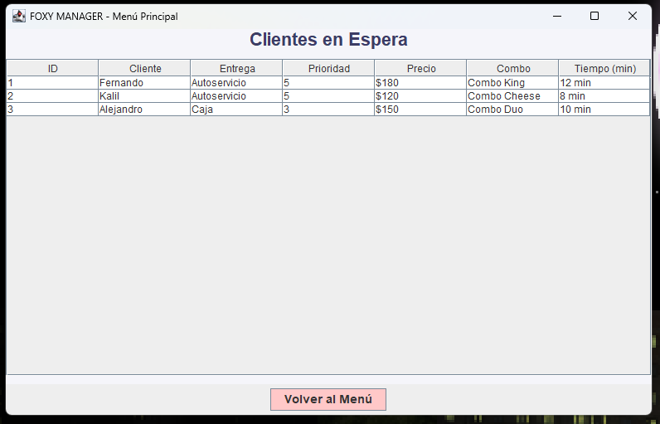
Imagen 31. Tabla con las órdenes pendientes.

Ahora iremos con lo más completo, “Pedidos en cocina”. Aquí veremos que los pedidos están en naranja y rojo, ya que desde que se crearon y hacemos la documentación, sigue corriendo el tiempo. Estos pedidos aparecen hasta arriba los que tienen mayor prioridad, ya sea porque están en autoservicio, o porque el combo tiene mucha prioridad. Ahora Fernando sale antes que Kalil, por orden alfabético. Ya se explicó el significado de los colores, en la parte del diseño, por lo que le recomendamos regresar si tiene alguna duda referente a esto.

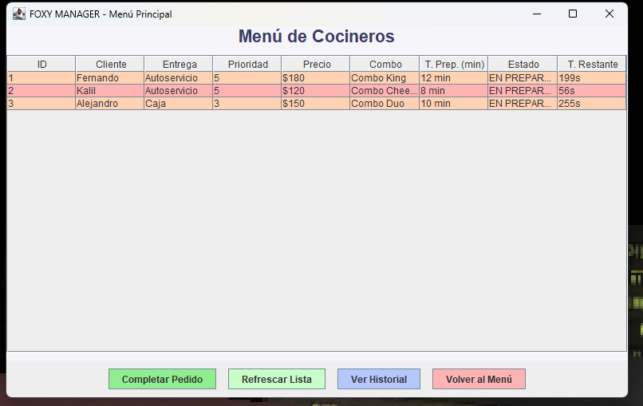
Imagen 32. Menú de cocineros
Ahora, podemos marcar como entregado las órdenes.
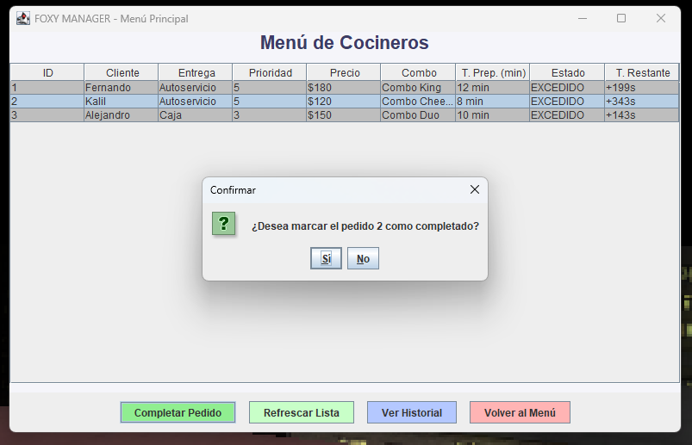
Imagen 33. Pregunta para marcar lista la orden.
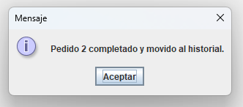
Imagen 34. confirmación de entrega

Ahora, iremos al historial encontrado en gestión de pedidos. Nos muestra tres opciones.
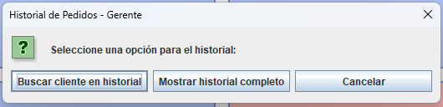
Imagen 35. opciones del historial.

Seleccionamos que queremos ver todo el historial, lo que nos imprimirá los nodos del árbol en orden alfabético, recorriendo primero todos los nodos izquierdos luego los de la derecha. Lo que se aprecia mejor si comparamos el archivo fuente y el output.
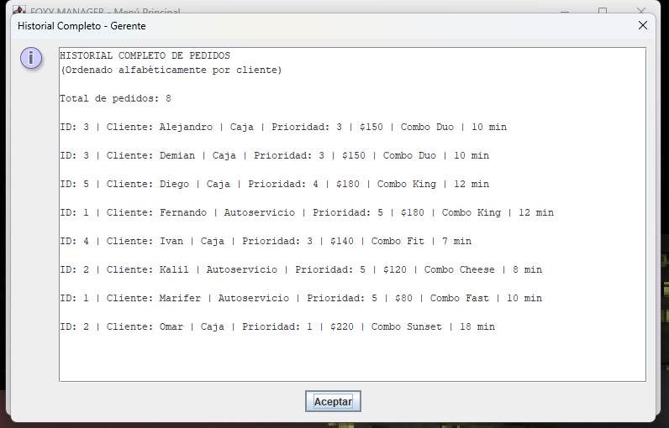
Imagen 36. Historial completo.

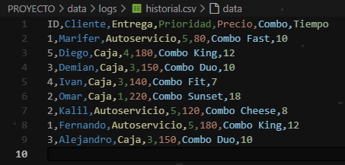
Imagen 37. el archivo del historial (historial.csv)

Si decidimos buscar a alguien en concreto, también se puede, buscaremos a Fernando, que fue uno de los 3 pedidos que realizamos durante las pruebas.
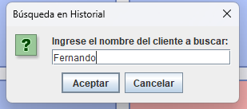
Imagen 38. Ingresamos el nombre.
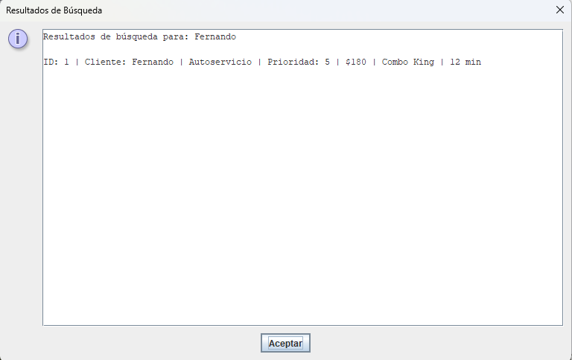
Imagen 39. Resultados de la búsqueda.

Cómo dato, agregamos una condición de contain a la búsqueda, por lo que, si en la búsqueda ponemos una letra, nos saldrán todos los nombres que tengan esa letra, por ejemplo, la “i”.
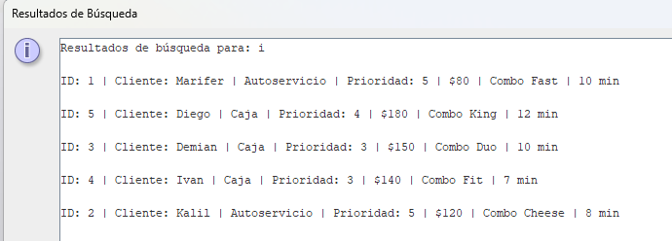
Imagen 40. Registros con clientes con i.

Mencionamos que los gerentes son los únicos que pueden acceder a este historial, las pruebas se hicieron con las credenciales de Omar (que tiene rol de gerente), pero ¿qué pasa si entramos con credenciales de empleado? Esta respuesta se muestra a continuación.
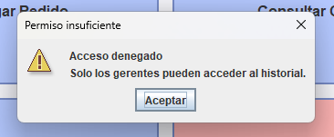
Imagen 41. Acceso denegado por permisos.

Vemos que no se abre la opción ya que el historial está establecido para los gerentes. Y con esto concluye esta parte final de la actualización.

Finalmente, queremos volver a agradecer a la maestra que nos orientó durante todo el curso y nos ayudó con las dudas que teníamos, sin su guía no hubiéramos logrado hacer un trabajo tan completo y satisfactorio. Las conclusiones se encuentran en el siguiente video.
https://youtu.be/DRXBKUtxgyE?si=DN-JP2CQ2nEogZEF

Y adicionalmente, adjuntamos la presentación del proyecto: https://www.canva.com/design/DAG0T0ljkSw/a_Jlok2IhXgwP8JXdDlEZA/view?utm_content=DAG0T0ljkSw&utm_campaign=designshare&utm_medium=link2&utm_source=uniquelinks&utlId=h329f0a9a15

